

**Arquitectura de Software**

**2021**

**Nombres:** Rodríguez Bryan

**Fecha:** 2311/2021

**PROYECTO WEB SERVICE SOAP DOTNET BDD**

*Contenido*

**INTRODUCCIÓN** 6

**OBJETIVO** 6

**MARCO TEÓRICO** 6

**SERVICIOS WEB** 6

**SOAP** 7

**DESCRIPCIÓN PROYECTO PRÁCTICO “CORE BANCARIO”** 8

**INSTALACIÓN DE LAS HERRAMIENTAS** 11

**INSTALACIÓN DE POWER DESIGNER** 11

**INSTALACIÓN DE VISUAL STUDIO 2019** 18

**INSTALACIÓN DE SQL SERVER** 21

**DESARROLLO DE LA APLICACIÓN** 24

**SERVIDOR SOAP CORE BANCARIO** 30

***Proyecto_BancaElectronica_SOAP_Server*** 39

***Creación del proyecto*** 39

***Cliente SOAP CLIENT*** 53

***Creación del PROYECTO_BANCAELECTRONICA_SOAP_CLIENT*** 53

***Probando las vistas*** 72

**CONCLUSIONES** 74

**RECOMENDACIONES** 74

**BIBLIOGRAFÍA** 75

Tabla de Ilustraciones

Ilustración 1 Serialización XML sobre HTTP 6

Ilustración 2 Servicios SOAP 7

Ilustración 3 Servicio Web SOAP, WSDL y XSD 7

Ilustración 4 Página principal de instalación Power Designer 10

Ilustración 5 Página de registro Power Designer 10

Ilustración 6 Página descarga Power Designer 11

Ilustración 7 Ventana Guardar archivo 11

Ilustración 8 Selección del idioma 12

Ilustración 9 Ventana instalación SAP 12

Ilustración 10 Selección tipo de licencia SAP 13

Ilustración 11 Acuerdo licencia SAP 13

Ilustración 12 Selección carpeta destino SAP 14

Ilustración 13 Selección características a instalar 14

Ilustración 14 Ventana selección perfiles a importar 15

Ilustración 15 Selección nombre de la carpeta SAP 15

Ilustración 16 Ventana revisión de las opciones seleccionadas 16

Ilustración 17 Instalación de Power Designer 16

Ilustración 18 Página inicio Power Designer 17

Ilustración 19 Ventana de configuración de la instalación 18

Ilustración 20 Ventana para personalizar la instalación 18

Ilustración 21 Ventana selección componentes individuales 19

Ilustración 22 Ubicación de instalación 19

Ilustración 23 Visual Studio 2019 19

Ilustración 24 Ventana descarga SQL Server 20

Ilustración 25 Acuerdo de licencia MySQL 20

Ilustración 26 Configuración de instancia 21

Ilustración 27 Configuración del servidor 21

Ilustración 28 Configurar el motor de base datos 22

Ilustración 29 Instalación completa 22

Ilustración 30 Modelado de base de datos 1 23

Ilustración 31 Modelado conceptual de base de datos 23

Ilustración 32 CDM Core Bancario 24

Ilustración 33 CDM Banca Electrónica 24

Ilustración 34 LDM Core Bank 25

Ilustración 35 LDM Usuario 25

Ilustración 36 Modelado de base de datos 6 26

Ilustración 37 PDM Core Bancario 26

Ilustración 38 PDM Banca electrónica 27

Ilustración 39 Modelado de base de datos 10 27

Ilustración 40 Scripts de creación 1 27

Ilustración 41 Scripts de creación BE 28

Ilustración 42 Scripts de creación Core Bancario 28

Ilustración 43 Configurar base de datos core_bancario 28

Ilustración 44 Configurar base de datos banca_electronica 29

Ilustración 45 Selección de nuevo proyecto web 29

Ilustración 46 Seleccionar proyecto 30

Ilustración 47 Entity Data Model 30

Ilustración 48 Code From Database 31

Ilustración 49 New Connection 31

Ilustración 50 Seleccionar SQL Server 32

Ilustración 51 SQL Server core_bancario 32

Ilustración 52 DB 32

Ilustración 53 Agregar nuevo elemento 33

15. Ilustración 54 Selección del servidor 34

Ilustración 55 Elegir origen de datos 34

Ilustración 56 Propiedades de la conexión 34

Ilustración 57 Bases cs 35

Ilustración 58 Agregar Servicio Web ASMX 35

Ilustración 59 Web Service SOAP 37

Ilustración 60 Probando Servicio Web 38

Ilustración 61 Selección de nuevo proyecto web 38

Ilustración 62 Seleccionar proyecto 39

Ilustración 63 Entity Data Model 39

Ilustración 64 Code From Database 40

Ilustración 65 New Connection 40

Ilustración 66 Seleccionar SQL Server 41

Ilustración 67 SQL Server core_bancario 41

Ilustración 68 Base 42

Ilustración 69 Agregar nuevo elemento 42

15. Ilustración 70 Selección del servidor 43

Ilustración 71 Elegir origen de datos 43

Ilustración 72 Propiedades de la conexión 44

Ilustración 73 Modelo SOAP 44

Ilustración 74 Agregar referencia de servicio 45

Ilustración 75 Obtener URL del servidor 45

Ilustración 76 Operaciones referentes al servicio 46

Ilustración 77 Servicio Agregado 46

Ilustración 78 Agregar Servicio Web ASMX 46

Ilustración 79 Creación del Servicio 47

Ilustración 80 Controlador BE 47

Ilustración 81 BEService 52

Ilustración 82 BEService usuariorepetido 52

Ilustración 83 Selección de nuevo proyecto web 53

Ilustración 84 Seleccionar proyecto 53

Ilustración 85 Agregar referencia de servicio 54

Ilustración 86 Obtener URL del servidor 54

Ilustración 87 Operaciones referentes al servicio 55

Ilustración 88 Servicio Agregado 55

Ilustración 89 Home 56

Ilustración 90 LogIn 71

Ilustración 91 Menu Principal 71

Ilustración 92 Posición Consolidada 72

Ilustración 93 Detalle Movimientos 72

Ilustración 94 Transferencia 73

# **INTRODUCCIÓN**

Los servicios web son totalmente independientes de lenguajes y plataformas, un servicio web escrito en java puede ser accedido por clientes escritos en otros lenguajes o plataformas y viceversa.

DotNet soporta la creación de servicios WEB usando los dos métodos, pero este capítulo se centrará en el desarrollo de servicios web usando SOAP para ello se usará un lenguaje de definición de servicios web.

# **OBJETIVO**

Implementar una aplicación que permita realizar el enlace de la base de datos para el sistema del banco Banquito mediante el desarrollo de servicios web usando SOAP.

# **MARCO TEÓRICO**

## **SERVICIOS WEB**

Un servicio web es un sistema software diseñado para soportar la interacción máquina-a-máquina, a través de una red, de forma interoperable. Cuenta con una interfaz descrita en un formato procesable por un equipo informático (específicamente en WSDL), a través de la que es posible interactuar con el mismo mediante el intercambio de mensajes SOAP, típicamente transmitidos usando serialización XML sobre HTTP conjuntamente con otros estándares web.

En la arquitectura de servicios web existen tres partes: proveedor de servicios web, el que pide el servicio web y el publicador. El proveedor de servicios envía al publicador del servicio un fichero WSDL con la definición del servicio web. El que pide el servicio contacta con el publicador y descubre quién es el proveedor (protocolo WSDL) y contacta con el proveedor (protocolo SOAP). El proveedor valida la petición de servicio y envía el dato estructurado en formato XML utilizando el protocolo SOAP. El fichero XML es validado de nuevo por el que pide el servicio utilizando un fichero XSD.

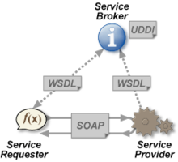

Ilustración 1 Serialización XML sobre HTTP

## **SOAP**

Los servicios SOAP o mejor conocimos simplemente como Web Services, son servicios que basan su comunicación bajo el protocolo SOAP (Simple Object Access Protocol) el cual este definido por Wikipedia como “protocolo estándar que define cómo dos objetos en diferentes procesos pueden comunicarse por medio de intercambio de datos XML”. Por lo tanto, queda claro que la comunicación se realiza mediante XML, lo cual nos debe de quedar muy claro, pues es en este aspecto donde radican las principales diferencias contra REST. Los servicios SOAP funcionan por lo general por el protocolo HTTP que es lo más común cuando invocamos un Web Services, sin embargo, SOAP no está limitado a este protocolo, si no que puede ser enviado por FTP, POP3, TCP, Colas de mensajería (JMS, MQ, etc). Pero como comentaba, HTTP es el protocolo principal.

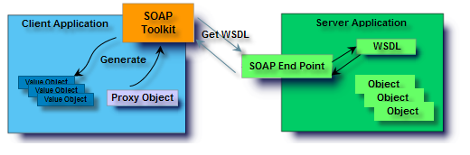

Ilustración 2 Servicios SOAP

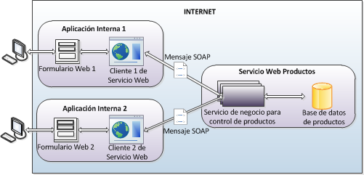

Ilustración 3 Servicio Web SOAP, WSDL y XSD

# **DESCRIPCIÓN PROYECTO PRÁCTICO “CORE BANCARIO”**

El sistema de Core Bancario del Banco BanQuito, tiene almacenada la información referente a Clientes, Cuentas y Movimientos en tres diferente tablas relacionadas.

Con motivo de su expansión el Banco BanQuito, desea implementar la aplicación de Banca Electrónica con las siguientes funcionalidades:

1. Registro de Usuarios; esta funcionalidad permitirá a cada cliente del Banco BanQuito registrarse como usuario del Sistema de Banca Electrónica, para esto el usuario deberá ingresar su número de cédula y el número de una de sus cuentas; en caso de ser válida la información el sistema de Banca Electrónica automáticamente creará un usuario en su respectiva Base de Datos. Importante: Los usuarios no se crean en la base de datos del Core Bancario del Banco BanQuito
2. Ingreso a la Banca Electrónica, esta funcionalidad permite iniciar una sesión en el sistema de Banca Electrónica con un usuario generado.
3. Posición Consolidada; esta funcionalidad permitirá desplegar todas las cuentas de un cliente del Banco Banquito, el tipo de la misma (Ahorros, Corriente, Inversión) con su saldo actual.
4. Detalle de Movimientos; esta funcionalidad permitirá desplegar todos los movimientos realizados en base a una cuenta seleccionada anteriormente en la pantalla de Posición Consolidada; los datos a desplegar son: Fecha Movimiento, Tipo Movimiento (Crédito, Débito), Valor y Saldo Final.
5. Transferencias entre Clientes; esta funcionalidad permitirá la transferencia de dinero de una cuenta del cliente a otra cuenta del Banco; para esto el cliente deberá seleccionar la cuenta de la cual desea hacer la transferencia, ingresar el monto e ingresar el número de cuenta destino. El sistema deberá validar que la cuenta destino exista.

Como parte del proyecto se pide a usted Señor/Señorita Estudiante que implemente el sistema de Banca Electrónica del Banco Banquito y adicionalmente implemente los Servicios Web necesarios en el Core Bancario para que los dos sistemas estén integrados; teniendo en cuenta las siguientes consideraciones:

1. El Core Bancario y el sistema de Banca Electrónica son dos sistemas independientes, cada uno con su propia Base de Datos
2. La comunicación entre el Core Bancario y el sistema de Banca Electrónica es a través de Servicios Web de tipo SOAP o RESTFULL que corre localmente
3. La Aplicación de Banca Electrónica es una aplicación Web
4. Debe generar datos de prueba para la revisión del proyecto por parte del docente calificador. Al menos debe generar 2 clientes, 3 cuentas, 5 movimientos.
5. Debe Generar los siguientes Servicios Web en el Core Bancario:
   1. Búsqueda de Cliente en base a la cédula y número de cuenta; este servicio será utilizado por la funcionalidad de registro de usuarios del sistema Banca Electrónica
   2. Obtención de Cuentas de un Cliente en base a la cédula del cliente, este servicio será utilizado por la funcionalidad de Posición Consolidada.
   3. Obtención de Movimientos de una cuenta en base al número de cuenta, este servicio será utilizado por la funcionalidad de Detalle de Movimientos.
   4. Transferencia de Dinero, este servicio recibirá los siguientes parámetros: Cuenta Origen, Monto, Cuenta Destino; y será utilizado por la funcionalidad de Transferencias entre Clientes. No olvide que la transferencia es un movimiento y el mismo deberá registrarse en la tabla de Movimientos del Core Bancario.

Adicionalmente se plantea las siguientes recomendaciones a tener en cuenta para la resolución satisfactoria de su examen.

1. La Base de Datos del Core Bancario, solo debería tener 3 tablas: CLIENTE, CUENTA, MOVIMIENTO
2. Las tres tablas deberían estar relacionadas.
3. La Base de Datos de la aplicación de Banca Electrónica, solo debería tener 1 tabla: USUARIO

**Rubrica**

|  |  |
| --- | --- |
| Ítem | Puntaje |
| Modelo e Implementación de tablas de la aplicación de Core Bancario | 1.5 |
| Modelo e implementación de tabla de Base de Datos de Banca Electrónica | 0.5 |
| Web Service que retorna Cliente en base a su cédula y un número de cuenta asociado | 1.0 |
| Funcionalidad que genera el Usuario en Banca Electrónica | 1.0 |
| Funcionalidad de ingreso a Banca Electrónica con el usuario creado | 1.0 |
| Web Service que retorna las Cuentas de un Cliente con su saldo | 1.0 |
| Funcionalidad que despliega la Posición Consolidada | 1.0 |
| Web Service que retorna los movimientos de una cuenta | 1.0 |
| Funcionalidad que despliega los movimientos de una cuenta | 1.0 |
| Web Service que registra una transferencia | 0.5 |
| Funcionalidad que permite realizar una transferencia | 0.5 |
| Total | 10.0 |
|  |  |

**Importante:**

1. El evaluador solo tomará en cuenta para la calificación lo que se especifica en la rúbrica del examen.
2. Si el estudiante realiza funcionalidades adicionales a las solicitadas, estas no serán tomadas en cuenta y no constituirán un valor adicional a la nota final.
3. El estudiante es libre de seleccionar la plataforma, “frameworks” o lenguaje que considere necesarios para resolver el examen. Adicionalmente el estudiante puede utilizar el motor de base de datos con el que se sienta más cómodo trabajando.
4. Es necesario grabar en un CD/DVD todo el código fuente de cada una de las dos aplicaciones solicitadas, el script SQL de creación de las bases de datos de cada aplicación y de las inserciones de registro de ejemplo para los items 1 y 2 especificados en la rúbrica.
5. No debe realizar tablas de mantenimiento (Crear, Modificar, Eliminar) para ninguna de las tablas solicitadas.

# **INSTALACIÓN DE LAS HERRAMIENTAS**

## **INSTALACIÓN DE POWER DESIGNER**

1. Dirigirse a la página oficial de SAP para su descarga.

* <https://www.sap.com/products/powerdesigner-data-modeling-tools.html>

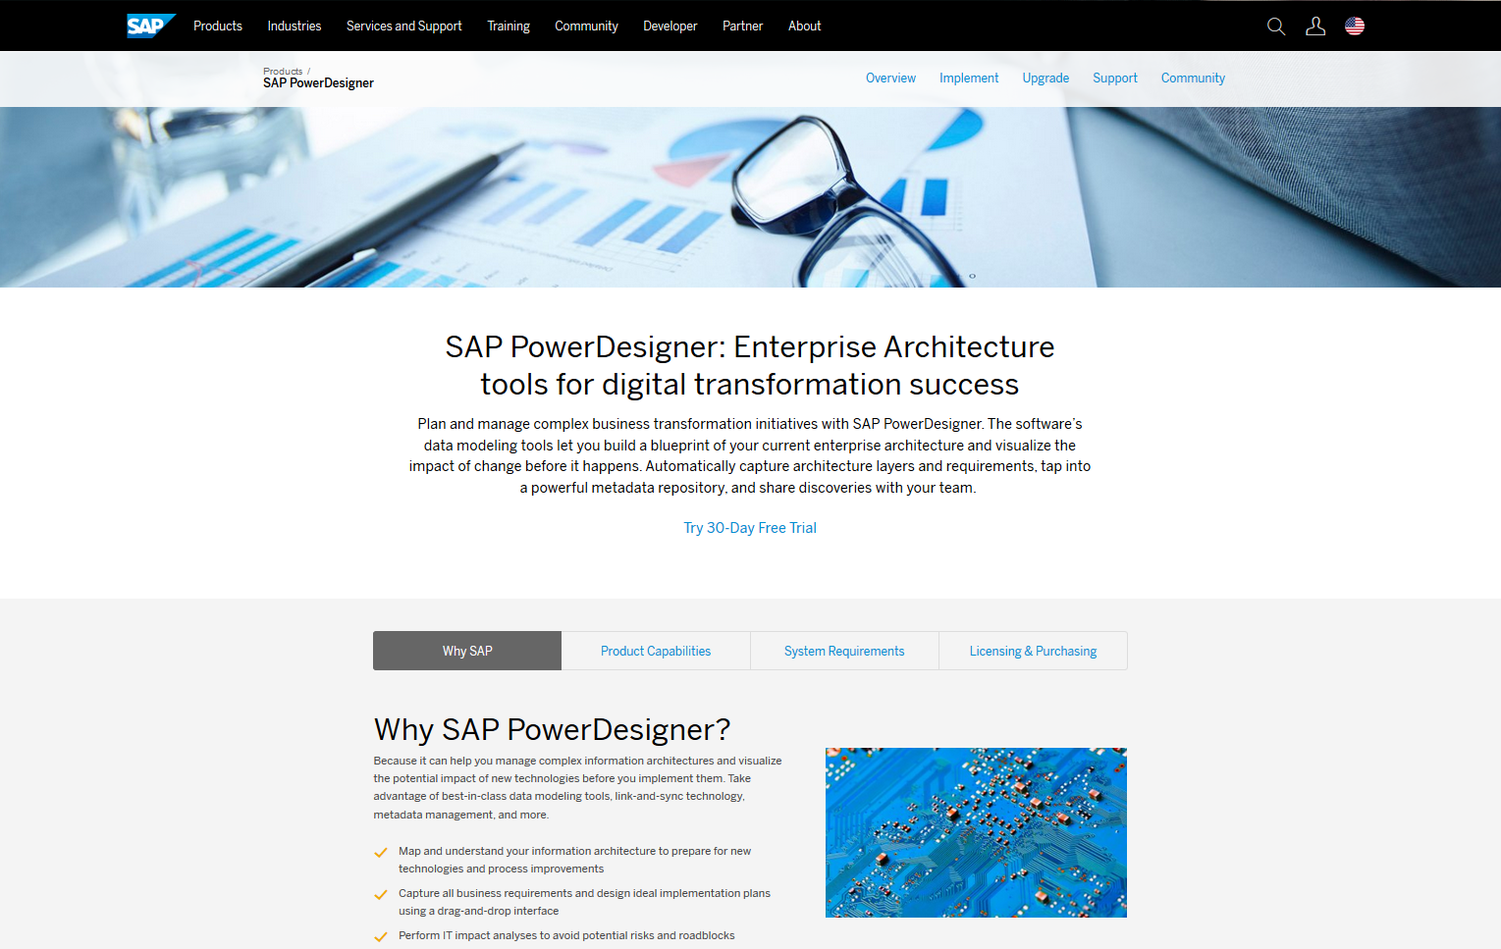

Ilustración 4 Página principal de instalación Power Designer

1. Se procede dando clic en Try 30-Day Free Trial que reenvía a la siguiente página:



Ilustración 5 Página de registro Power Designer

1. En esta página deberán ingresarse los datos y dar clic en “try now!”, lo que redirige a la siguiente página:

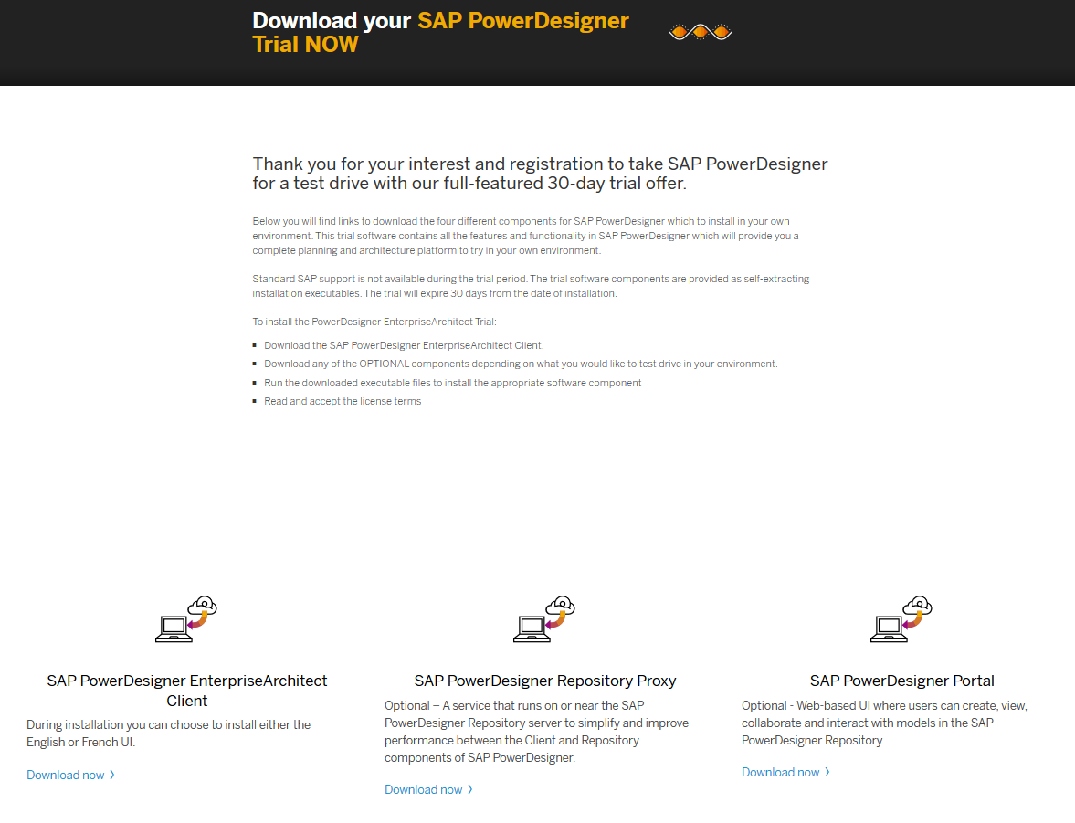

Ilustración 6 Página descarga Power Designer

1. Con esta página se obtiene el registro necesario para descargar el trial, lo siguiente es seleccionar SAP PowerDesigner EntrerpriseArchitect Client y en “Download now”

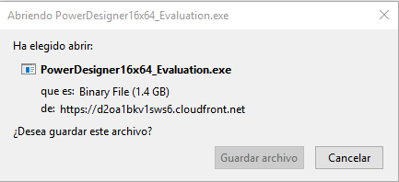

Ilustración 7 Ventana Guardar archivo

1. Se ejecuta el archivo para su instalación, en caso de requerirse se conceden permisos de administrador.

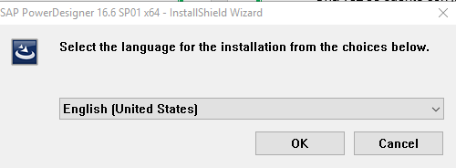

Ilustración 8 Selección del idioma

1. Al abrirse el instalador, se muestra la selección de idioma, se selecciona inglés por defecto y se da clic en ok.

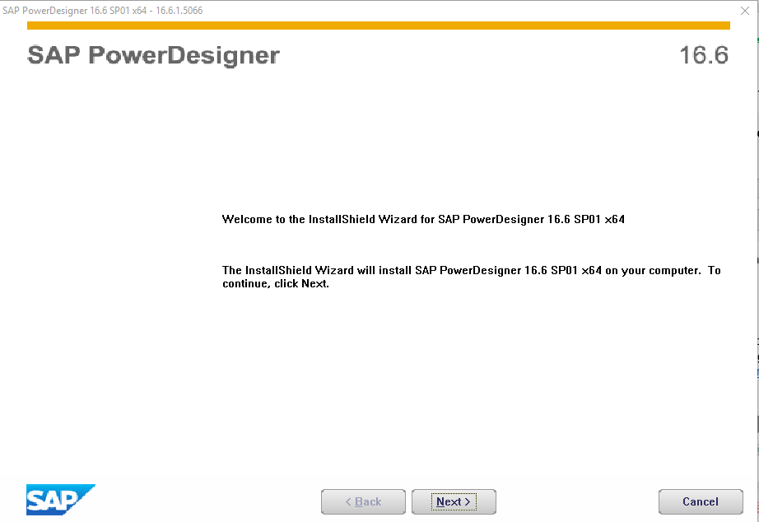

Ilustración 9 Ventana instalación SAP

1. Al seleccionar el idioma se muestra la siguiente ventana, que te advierte que SAP instalará power designer en tu computadora, clic en next.

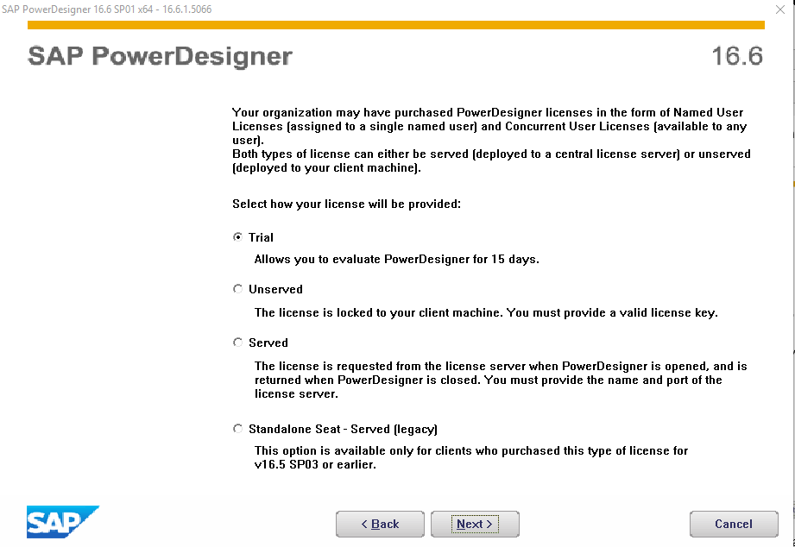

Ilustración 10 Selección tipo de licencia SAP

1. En la siguiente ventana se selecciona que se cuenta con una licencia trial.

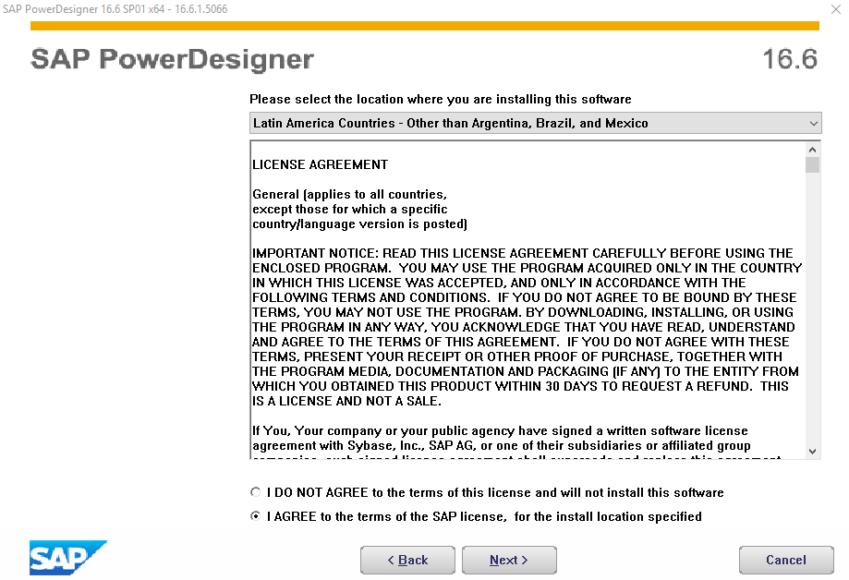

Ilustración 11 Acuerdo licencia SAP

1. En la siguiente ventana se selecciona la localización donde vas a instalar software, y se aceptan los términos de licencia.

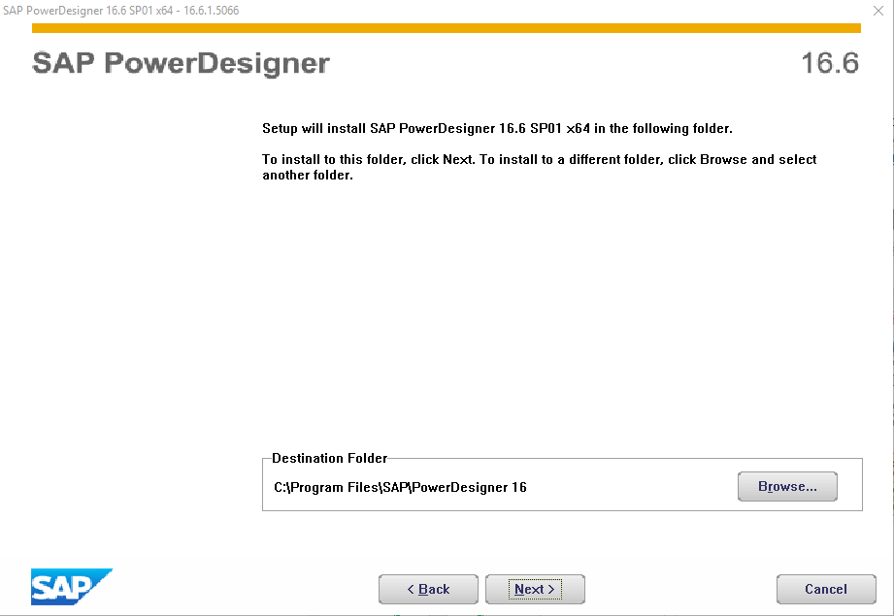

Ilustración 12 Selección carpeta destino SAP

1. En la siguiente ventana se selecciona la carpeta de destino para power designer y se da clic en siguiente.

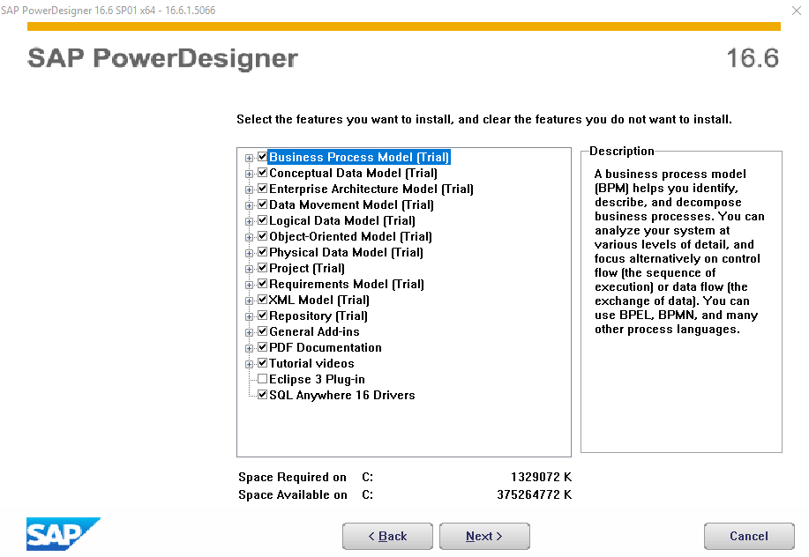

Ilustración 13 Selección características a instalar

1. En la siguiente carpeta se seleccionan las características a instalar, aquí se seleccionan todas a excepción de eclipse, o en caso de contar con eclipse se puede instalar el plugin.

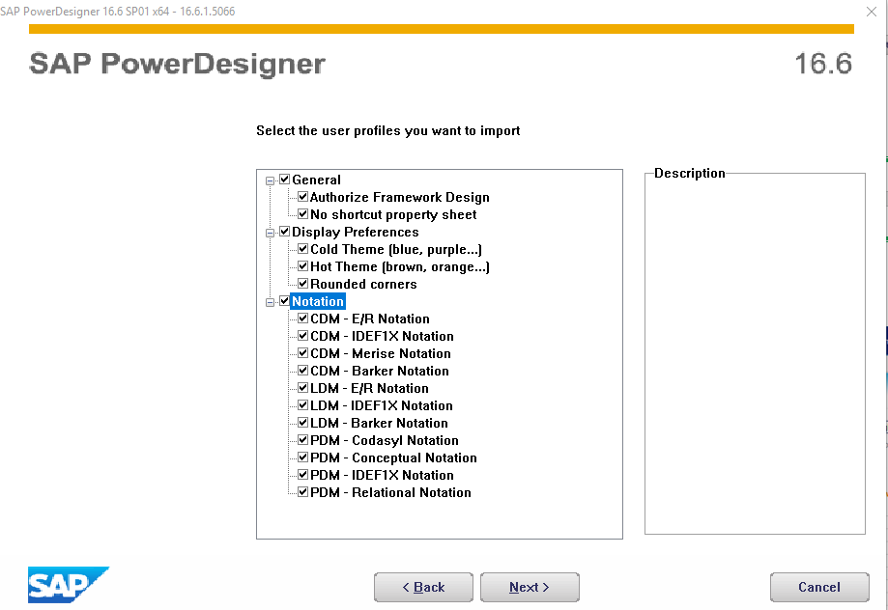

Ilustración 14 Ventana selección perfiles a importar

1. En la siguiente ventana se seleccionan los perfiles de usuario a importar, estos dependerán de las necesidades de cada usuario, en este caso se seleccionaron todos los perfiles disponibles

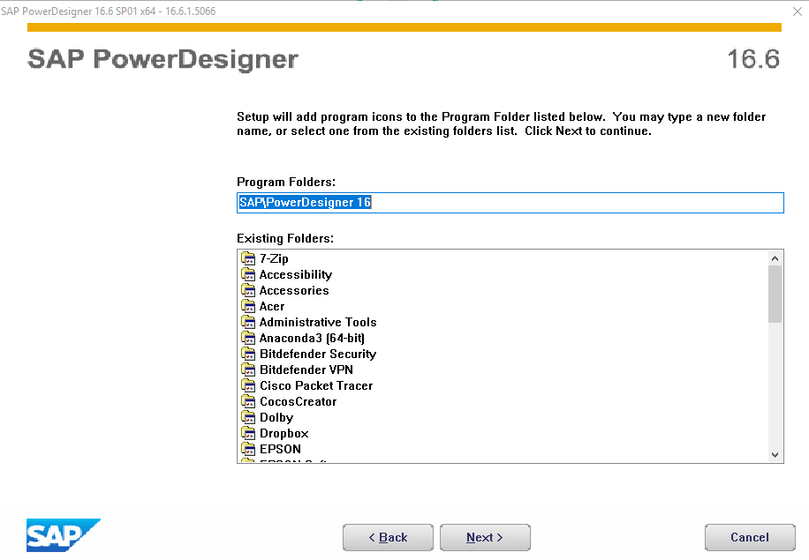

Ilustración 15 Selección nombre de la carpeta SAP

1. Es la siguiente ventana se puede cambiar el nombre de la carpeta del programa, se lo deja por defecto y clic en siguiente.

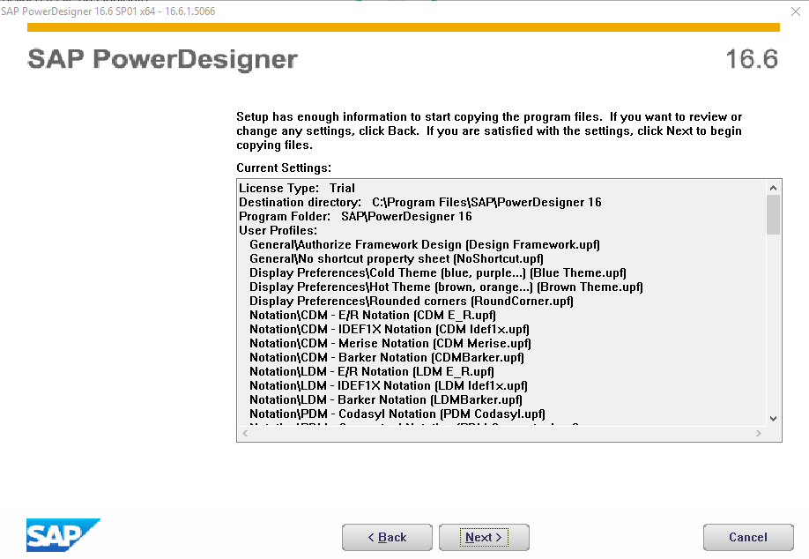

Ilustración 16 Ventana revisión de las opciones seleccionadas

1. En la siguiente ventana se muestra una revisión de las opciones seleccionadas anteriormente, se puede revisar y al estar de acuerdo con las configuraciones, clic en siguiente.

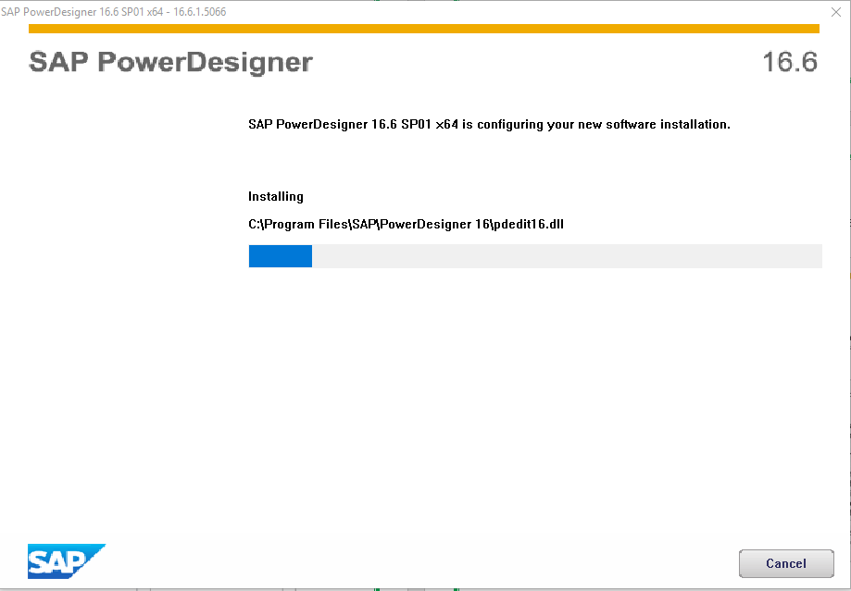

Ilustración 17 Instalación de Power Designer

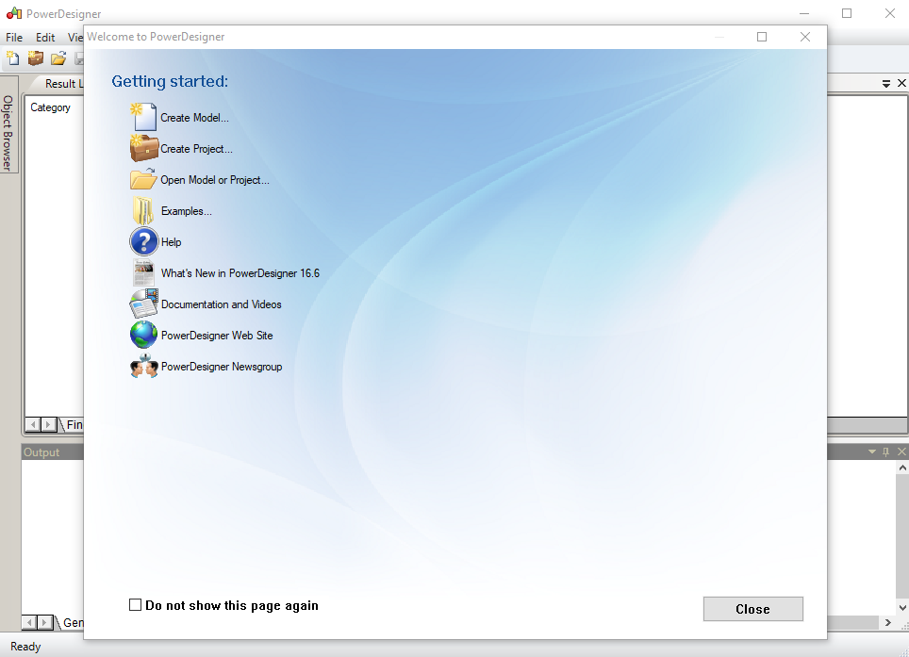

Ilustración 18 Página inicio Power Designer

# **INSTALACIÓN DE VISUAL STUDIO 2019**

Asegurar de que el equipo está listo para Visual Studio, comprobar los requisitos del sistema para comprobar la compatibilidad con Visual Studio 2019.

1. Ir a la página oficial de visual studio y descargar

* https://visualstudio.microsoft.com/es/downloads/?utm_medium=microsoft&utm_source=docs.microsoft.com&utm_campaign=button+cta&utm_content=download+vs2019&rr=https%3A%2F%2Fdocs.microsoft.com%2Fes-es%2Fvisualstudio%2Finstall%2Finstall-visual-studio%3Fview%3Dvs-2019, la versión community.

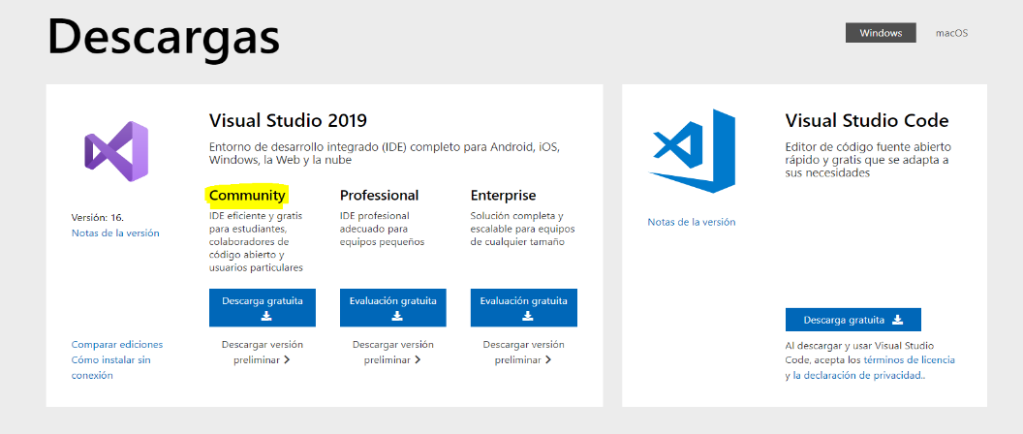

Ilustración 19 Ventana de configuración de la instalación

1. Una vez instalado el Instalador, se puede personalizar la instalación mediante selección de los conjuntos de características. La primordial es el entorno de desarrollo de ASP.NET y web.

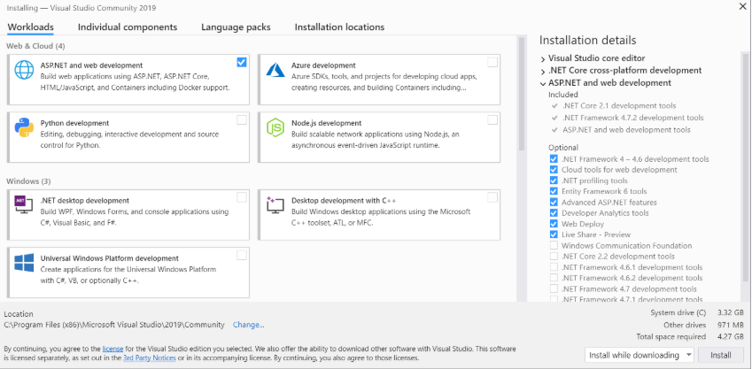

Ilustración 20 Ventana para personalizar la instalación

1. En los componentes individuales asegurarse de seleccionar WCF, necesario para creación de los servicios web SOAP y REST.

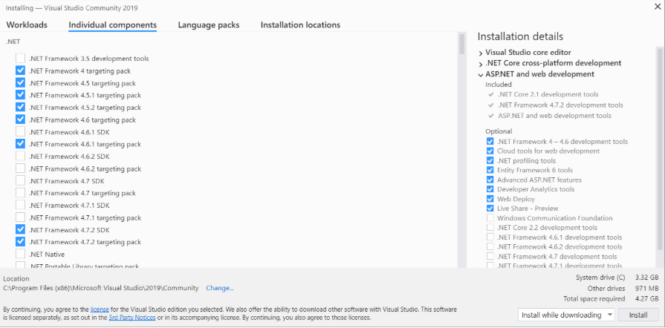

Ilustración 21 Ventana selección componentes individuales

1. Seleccionar la ubicación de la instalación

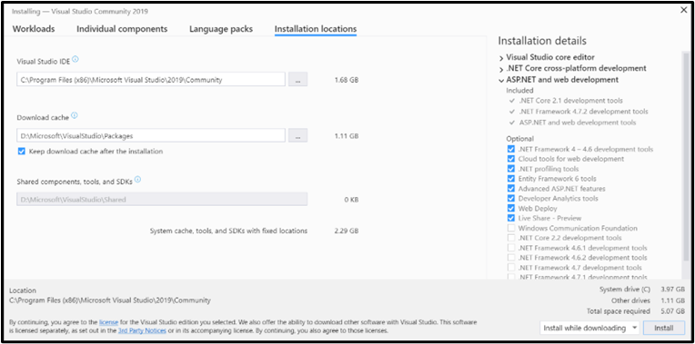

Ilustración 22 Ubicación de instalación

1. Ejecutar Visual Studio 2019



Ilustración 23 Visual Studio 2019

# **INSTALACIÓN DE SQL SERVER**

1. Ir a la página https://www.microsoft.com/es-es/sql-server/sql-server-downloads y descargar la versión de su preferencia.

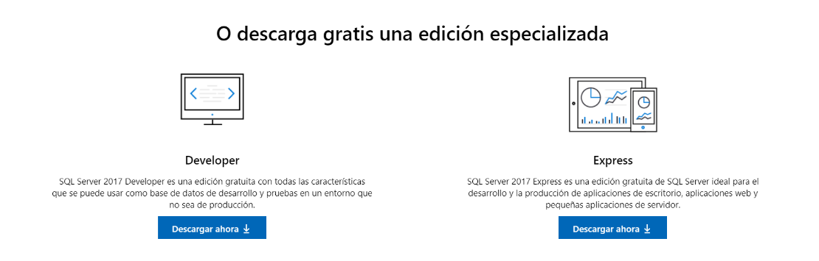

Ilustración 24 Ventana descarga SQL Server

1. Empezar la instalación, seleccionar Nueva instalación independiente de SQL Server o agregar características a una instalación existente.

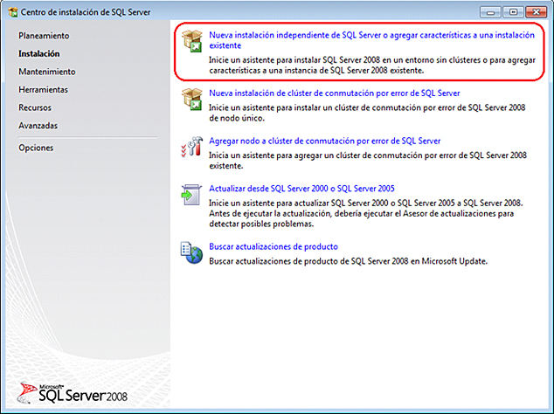

Ilustración 25 Acuerdo de licencia MySQL

1. Las selecciones predeterminadas incluyen todas las opciones, click en siguiente:
2. Asegurar de que se ha seleccionado la opción Instancia con nombre, click en siguiente:

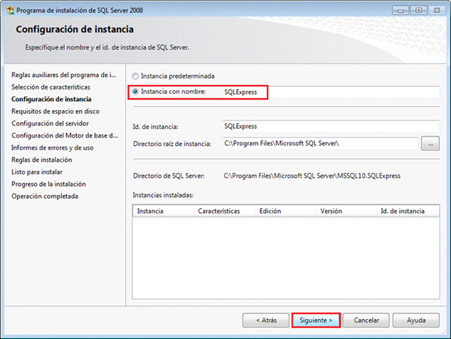

Ilustración 26 Configuración de instancia

1. Confirmar que la opción NT Authorization/Network service, click en siguiente:

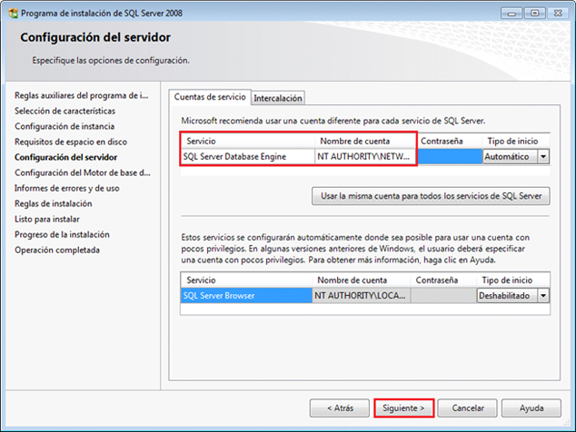

Ilustración 27 Configuración del servidor

1. Seleccionar el modo de autenticación de Windows, siguiente:

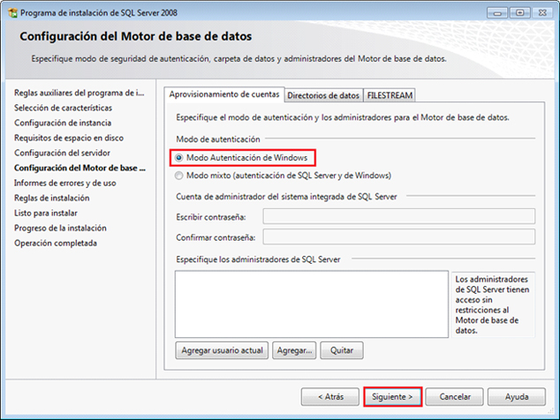

Ilustración 28 Configurar el motor de base datos

1. La instalación se completará, cerrar.

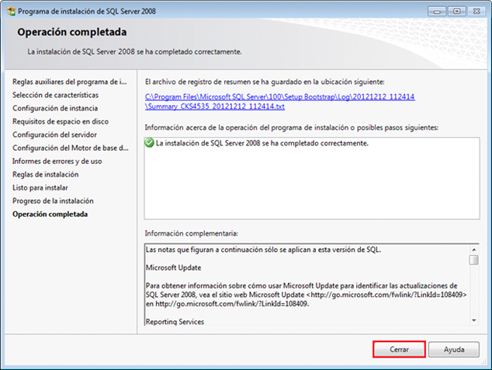

Ilustración 29 Instalación completa

# **DESARROLLO DE LA APLICACIÓN**

**BASE DE DATOS – POWER DESIGNER**

1. Crear un nuevo modelo conceptual en Power Designer.

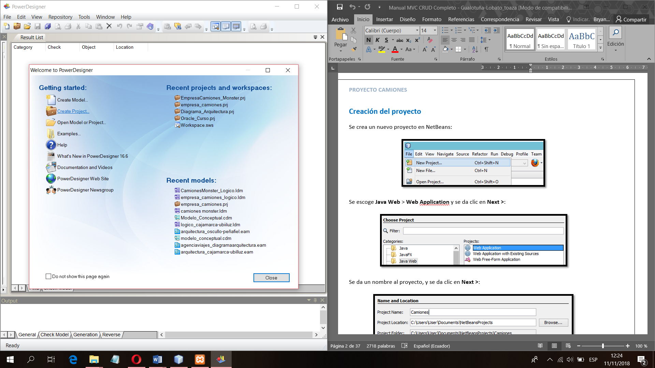

Ilustración 30 Modelado de base de datos 1

1. Dar nombre al modelo y ruta donde se guardará, aceptar.

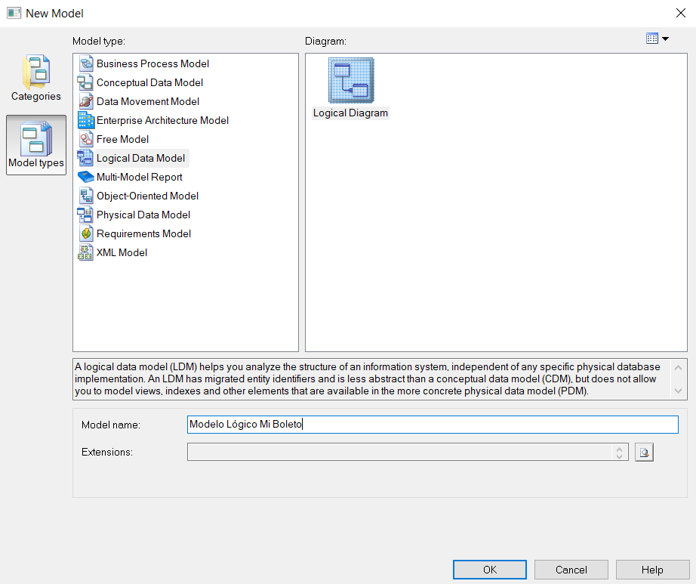

Ilustración 31 Modelado conceptual de base de datos

1. En el modelo agregar las entidades necesarias para la base de datos.
2. Cada entidad debe tener un nombre en singular y sus atributos deben ser atómicos.

El modelo conceptual se realiza en función a los requerimientos establecidos para el sistema “Banquito”, se termina con dos bases creadas que son: **core_bancario** y **banca_electronica**. El modelo permite la selección de distintos eventos en los que se establece varias localidades para que el cliente pueda adquirir los asientos que considere adecuado.

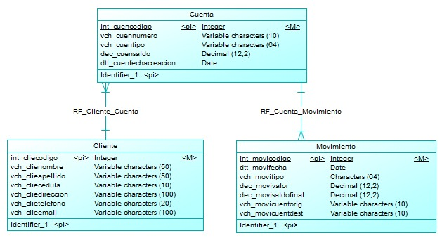

Ilustración 32 CDM Core Bancario

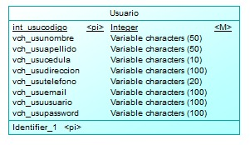

Ilustración CDM Banca Electrónica

1. Posterior a la construcción del CDM, dirigirse a Tools y seleccionar Generate Logical Data Model

EL modelo lógico de la base de datos para el sistema de **Core Bancario** queda de la siguiente manera con dos bases de datos una para el: core_bancario y otro para la banca_electrónica.

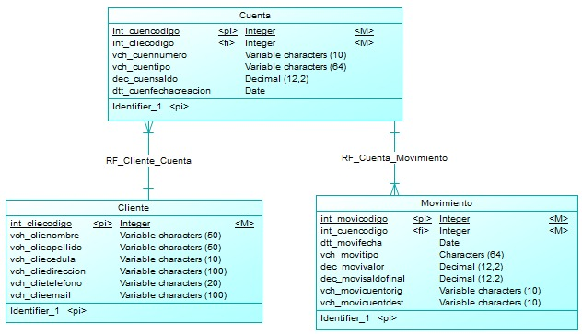

Ilustración LDM Core Bank

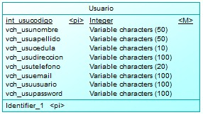

Ilustración LDM Usuario

Una vez creados tanto los modelos: conceptual, lógico se crea el modelo físico

1. Ahora se procede a generar el modelo físico, para ello dentro del menú, ir a Tools y seleccionar la opción Generate Phisycal Data Model.

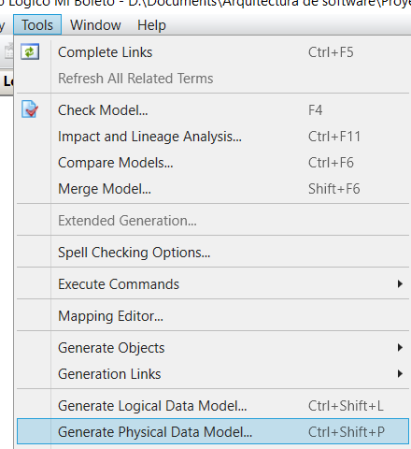

Ilustración 36 Modelado de base de datos 6

El modelo físico queda de la siguiente manera.

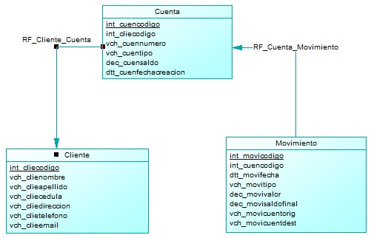

Ilustración 37 PDM Core Bancario

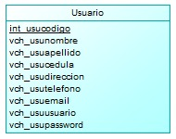

Ilustración PDM Banca electrónica

. Se debe generar el script que será utilizado para la implementación de la base de datos en MySQL.

1. Ahora para generar los scripts de creación de la base de datos Ir a ***Base de Datos – Generar base de datos,*** para crear el script a utilizarse en MySQL.

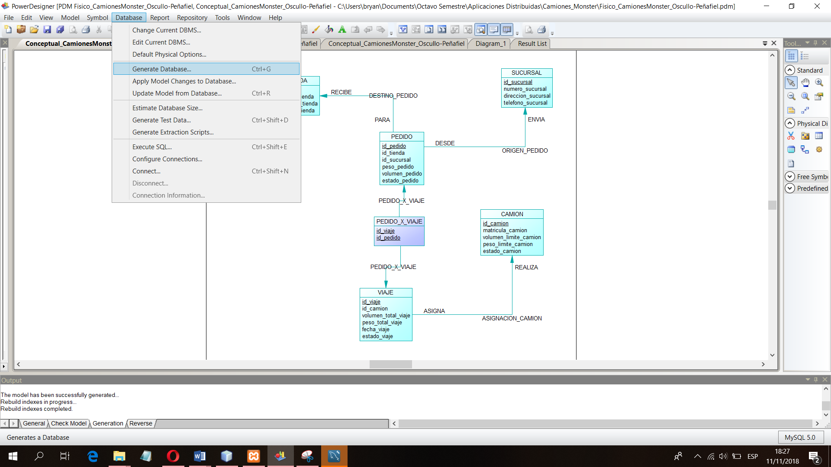

Ilustración 39 Modelado de base de datos 10

1. Especificar el nombre y la ruta donde se guardará el script de la base de datos, aceptar.

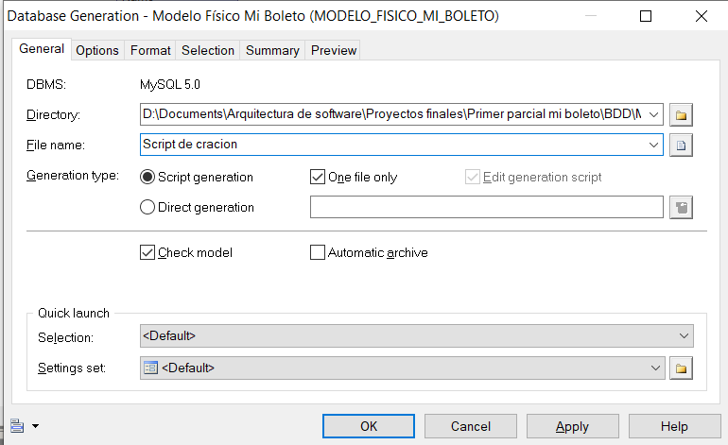

Ilustración 40 Scripts de creación 1

1. Verificar que los scritpts se han generado correctamente.

Banca electrónica

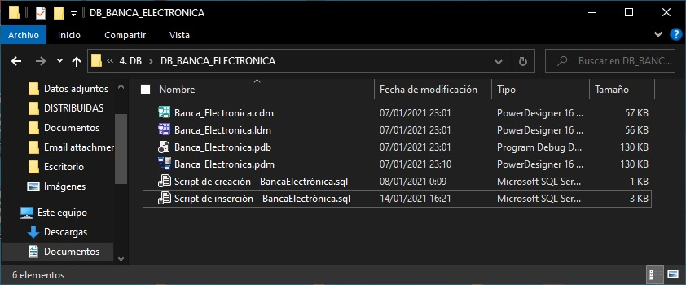

Ilustración 41 Scripts de creación BE

Core Bancario

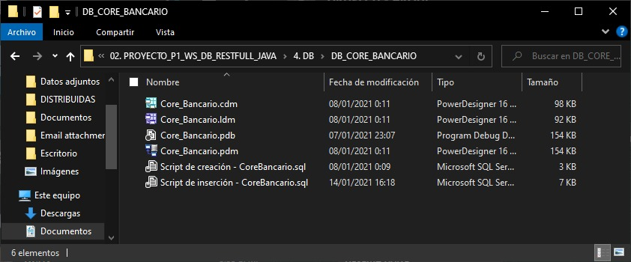

Ilustración 42 Scripts de creación Core Bancario

1. Abrir SQL Server y ejecutar una conexión con el usuario root.

* Crear una nueva base de datos ***core_bancario***
* *Correr el script de inserción*

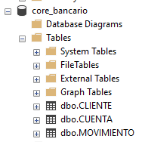

Ilustración 43 Configurar base de datos core_bancario

* Crear una nueva base de datos ***banca_electronica***
* *Correr el script de inserción*

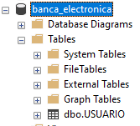

Ilustración Configurar base de datos banca_electronica

# **SERVIDOR SOAP CORE BANCARIO**

**CREACIÓN DEL PROYECTO**

1. Para la creación de un proyecto nuevo en el servidor se escoge de tipo Aplicación Web ASP.NET Framework

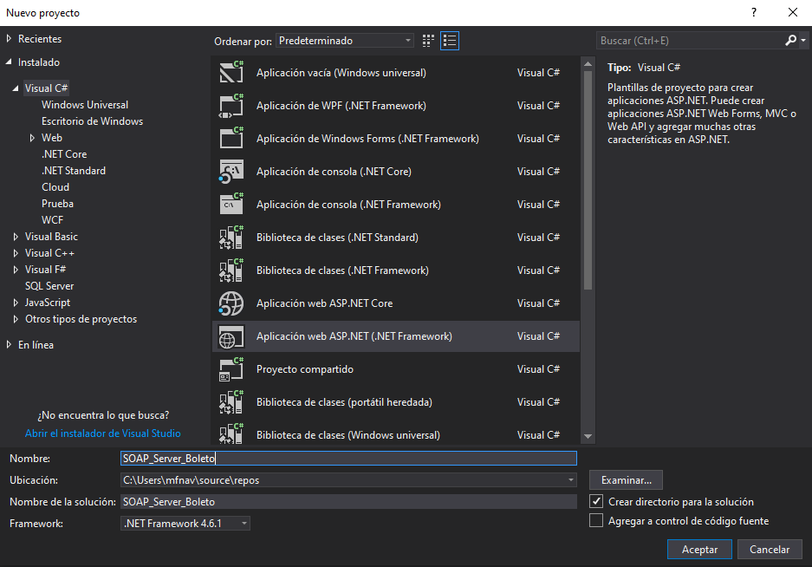

Ilustración 45 Selección de nuevo proyecto web

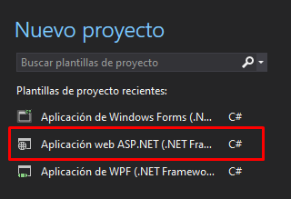

Ilustración 46 Seleccionar proyecto

1. Crear la conexión de la base de datos
2. Agregar nuevo elemento ADO Entity Data Model. Clid derecho sobre la aplicación + Agregar + Nuevo elemento.

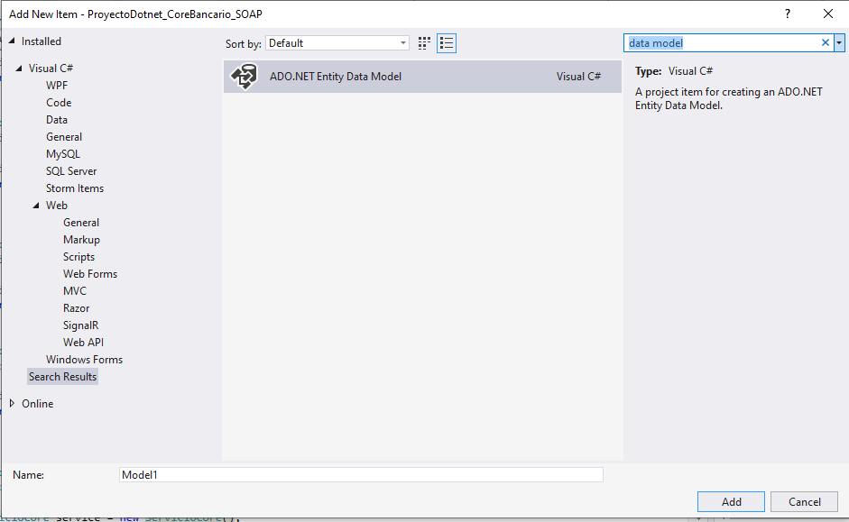

Ilustración Entity Data Model

1. Crear entidades a partir de la base de datos
2. Seleccionar

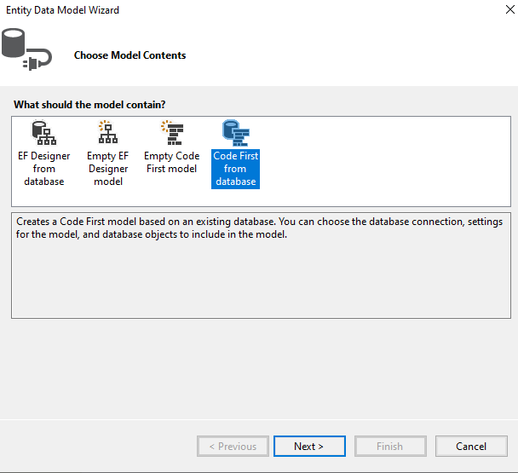

Ilustración Code From Database

1. Clic en New Connection

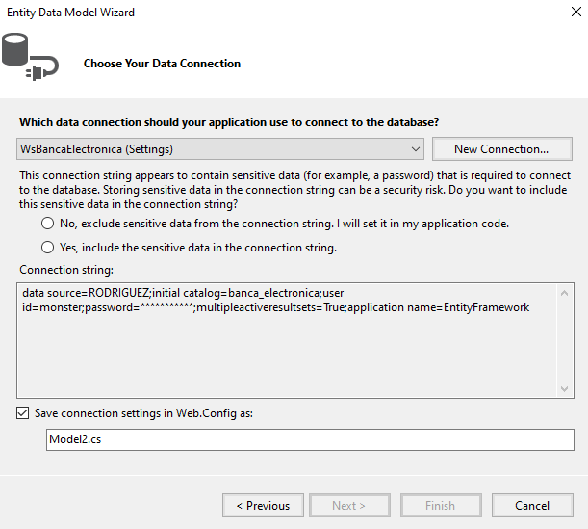

Ilustración New Connection

1. Seleccionar SQL SERVER

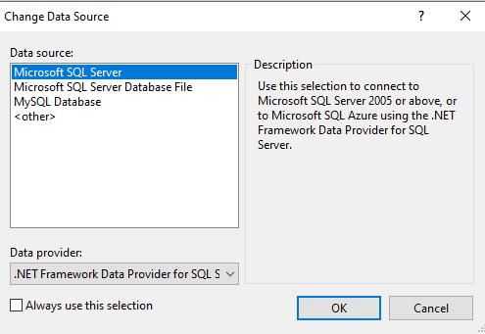

Ilustración Seleccionar SQL Server

1. Ingresar credenciales
2. Seleccionar la base creada en SQL Server

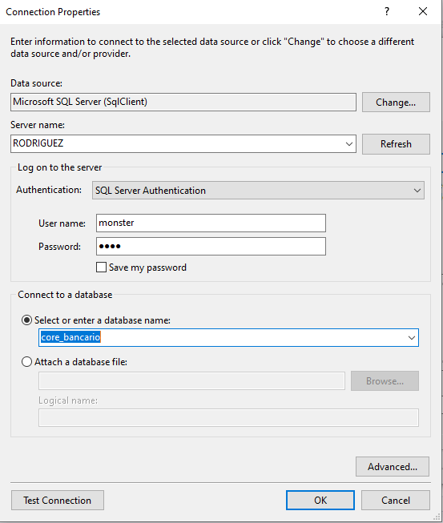

Ilustración SQL Server core_bancario

1. Clic en next
2. Se creará nuestra conexión

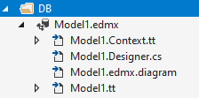

Ilustración DB

1. Agregar nuevo elemento ADO Entity From Database. Clid derecho sobre la aplicación + Agregar + Nuevo elemento.

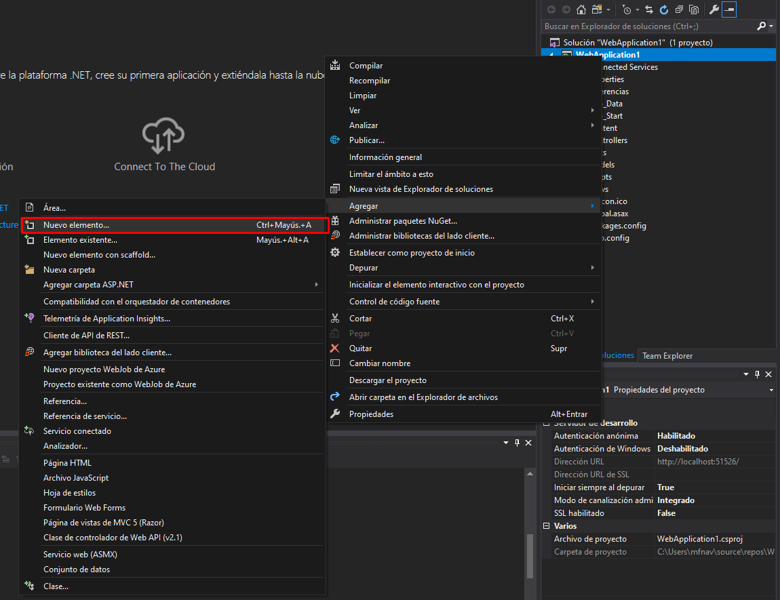

Ilustración 53 Agregar nuevo elemento

1. Seleccionar ADO.NET Entity Data Model
2. Dentro del asistente para Entity Data Model seleccionar la opción CodeFirst from DB + Siguiente.

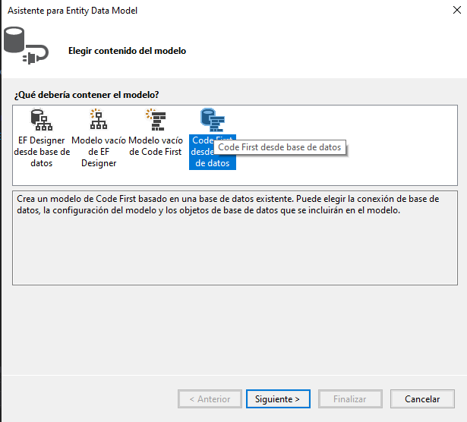

1. Ilustración 54 Selección del servidor
2. Crear conexión con base de SQL Server

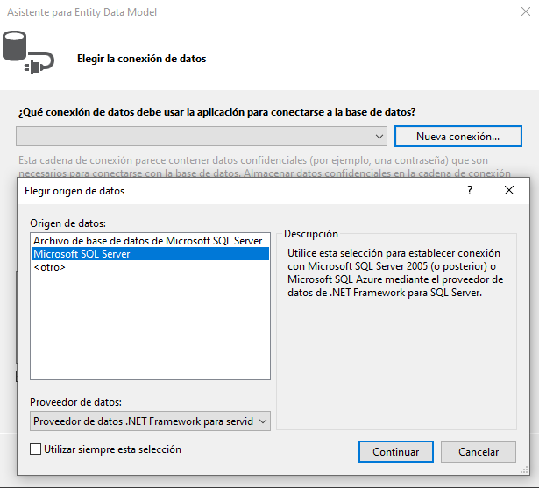

Ilustración 55 Elegir origen de datos

1. Dentro de las propiedades de la conexión seleccionar el nombre del servidor que en este caso es de origen local y establecer la conexión con la base de datos mediante la selección de la base core_bancario

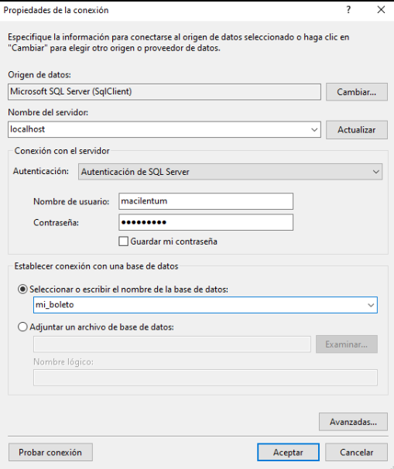

Ilustración 56 Propiedades de la conexión

1. Verificar la creación de las clases dentro de la capa de modelo

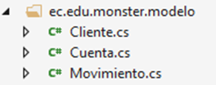

Ilustración Bases cs

1. Agregar los servicios web
2. Agregar un servicio web y nombrarlo realizando clic derecho sobre el proyecto + Agregar + Servicio Web (ASMX).

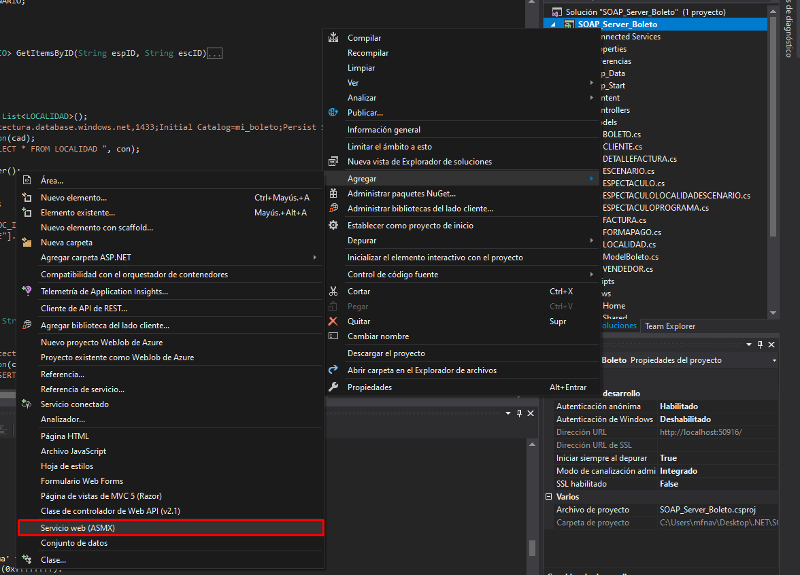

Ilustración Agregar Servicio Web ASMX

1. Código

|  |
| --- |
| using ProyectoDotnet_CoreBancario_SOAP.ec.edu.monster.modelo;  using ProyectoDotnet_CoreBancario_SOAP.ec.edu.mosnter.controlador;  using System;  using System.Collections.Generic;  using System.Data;  using System.Data.SqlClient;  using System.Linq;  using System.Web;  using System.Web.Services;  namespace ProyectoDotnet_CoreBancario_SOAP  {  /// <summary>  /// Summary description for CoreBankService  /// </summary>  [WebService(Namespace = "http://tempuri.org/")]  [WebServiceBinding(ConformsTo = WsiProfiles.BasicProfile1_1)]  [System.ComponentModel.ToolboxItem(false)]  // To allow this Web Service to be called from script, using ASP.NET AJAX, uncomment the following line.  // [System.Web.Script.Services.ScriptService]  public class CoreBankService : System.Web.Services.WebService  {  [WebMethod]  public string HelloWorld()  {  return "Hello World";  }  [WebMethod]  public Cliente buscarCliente(String cedula, String cuenta) {  ServicioCore service = new ServicioCore();  return service.buscarCliente(cedula, cuenta);  }  [WebMethod]  public List<Cuenta> obtenerCuentas(String cedula)  {  ServicioCore service = new ServicioCore();  return service.cuentasClientes(cedula);  }  [WebMethod]  public List<Movimiento> obtenerMovimientos(String cuenta)  {  ServicioCore service = new ServicioCore();  return service.listarMovimientos(cuenta);  }  [WebMethod]  public Boolean transferirDinero(String cuentaOrig, double monto, String cuentaDest)  {  ServicioCore service = new ServicioCore();  return service.transferenciaDinero(cuentaOrig, monto, cuentaDest);  }  [WebMethod]  public Double obtenerSaldoCuenta(String cuenta)  {  ServicioCore service = new ServicioCore();  return service.obtenerSaldoCuenta(cuenta);  }  [WebMethod]  public Cliente obtenerClienteDestino(String cuenta)  {  ServicioCore service = new ServicioCore();  return service.obtenerClienteDestino(cuenta);  }  [WebMethod]  public Boolean validarCuenta(String cuenta)  {  ServicioCore service = new ServicioCore();  return service.valCuenta(cuenta);  }  [WebMethod]  public Cuenta obtenerCuenta(String cuenta)  {  ServicioCore service = new ServicioCore();  return service.obtenerCuenta(cuenta);  }  [WebMethod]  public Cliente obtenerCliente(int num)  {  ServicioCore service = new ServicioCore();  return service.obtenerCliente(num);  }  }  } |

1. Test del servicio web SOAP

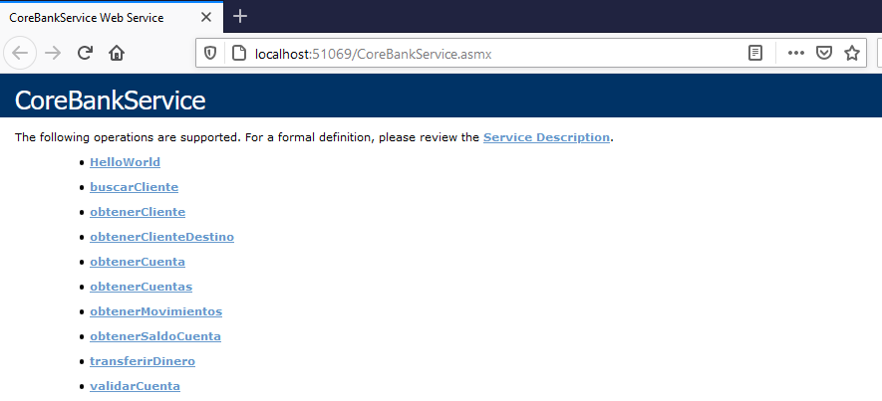

Ilustración Web Service SOAP

1. El servicio trae lo solicitado

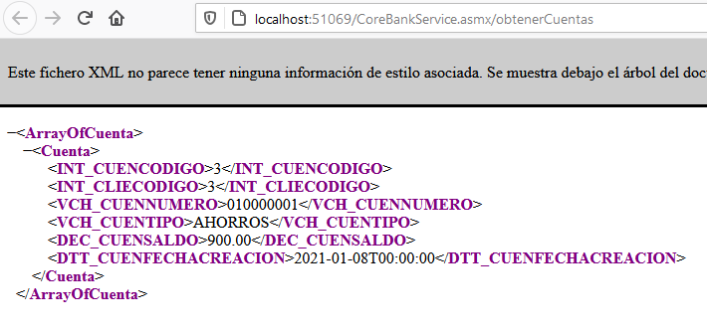

Ilustración Probando Servicio Web

## ***Proyecto_BancaElectronica_SOAP_Server***

## ***Creación del proyecto***

1. Para la creación de un proyecto nuevo en el servidor se escoge de tipo Aplicación Web ASP.NET Framework



Ilustración 61 Selección de nuevo proyecto web



Ilustración 62 Seleccionar proyecto

1. Crear la conexión de la base de datos
2. Agregar nuevo elemento ADO Entity Data Model. Clid derecho sobre la aplicación + Agregar + Nuevo elemento.



Ilustración 63 Entity Data Model

1. Crear entidades a partir de la base de datos
2. Seleccionar



Ilustración 64 Code From Database

1. Clic en New Connection



Ilustración 65 New Connection

1. Seleccionar SQL SERVER



Ilustración 66 Seleccionar SQL Server

1. Ingresar credenciales
2. Seleccionar la base creada en SQL Server



Ilustración 67 SQL Server core_bancario

1. Clic en next
2. Se creará nuestra conexión

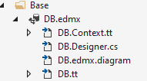

Ilustración 68 Base

1. Agregar nuevo elemento ADO Entity From Database. Clid derecho sobre la aplicación + Agregar + Nuevo elemento.



Ilustración 69 Agregar nuevo elemento

1. Seleccionar ADO.NET Entity Data Model
2. Dentro del asistente para Entity Data Model seleccionar la opción CodeFirst from DB + Siguiente.



1. Ilustración 70 Selección del servidor
2. Crear conexión con base de SQL Server



Ilustración 71 Elegir origen de datos

1. Dentro de las propiedades de la conexión seleccionar el nombre del servidor que en este caso es de origen local y establecer la conexión con la base de datos mediante la selección de la base core_bancario



Ilustración 72 Propiedades de la conexión

1. Verificar la creación de las clases dentro de la capa de modelo

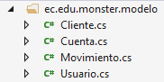

Ilustración Modelo SOAP

Adicional se agrega las clases Cuenta, Movimiento, Cliente (las mismas del proyecto core bancario)

1. **Agregando referencia del servicio web core bancario**

Agregar la referencia del servicio creado haciendo clic derecho en el proyecto + Agregar + Referencia de servicio.

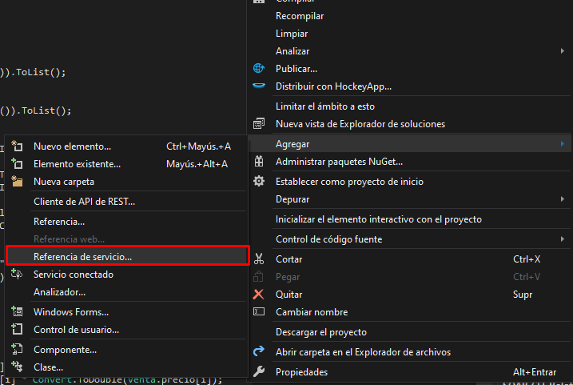

Ilustración 74 Agregar referencia de servicio

1. Obtener el link del servicio copiando la URL que se genera al ejecutar el servidor.

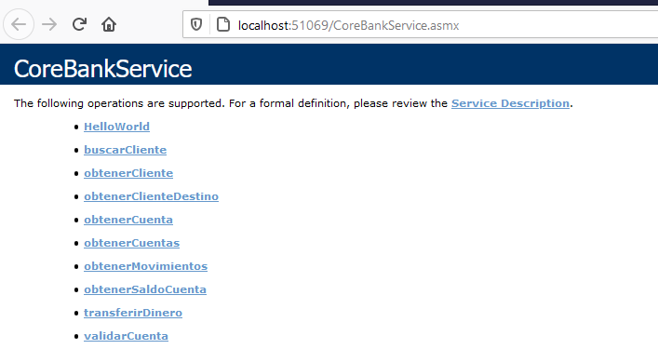

Ilustración Obtener URL del servidor

1. En la dirección pegar la URL del servidor

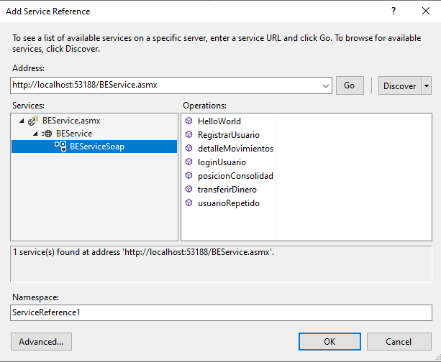

Ilustración Operaciones referentes al servicio

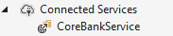

Ilustración Servicio Agregado

1. Agregar los servicios web
2. Agregar un servicio web y nombrarlo realizando clic derecho sobre el proyecto + Agregar + Servicio Web (ASMX).



Ilustración 78 Agregar Servicio Web ASMX

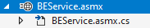

Ilustración Creación del Servicio

1. Para utilizar los servicios agregados se debe crear un controlador

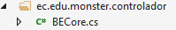

Ilustración Controlador BE

1. Código Controlador

|  |
| --- |
| using Proyecto_Dotnet_BE_SOAP.Base;  using Proyecto_Dotnet_BE_SOAP.ec.edu.monster.modelo;  using System;  using System.Collections.Generic;  using System.Linq;  using System.Web;  namespace Proyecto_Dotnet_BE_SOAP.ec.edu.monster.controlador  {  public class BECore  {    public Boolean registrarUsuario(String cedula, String cuenta) {  CoreBankService.CoreBankServiceSoapClient bankClient = new CoreBankService.CoreBankServiceSoapClient();  CoreBankService.Cliente cliente = bankClient.buscarCliente(cedula,cuenta);  if (cliente.int_cliecodigo==0) {  return false;  }  else {  if (usuarioRepetido(cliente.vch_cliecedula))  {  Base.banca_electronicaEntities be = new Base.banca_electronicaEntities();  Base.USUARIO user = new Base.USUARIO();  user.VCH_USUNOMBRE = cliente.vch_clienombre;  user.VCH_USUAPELLIDO = cliente.vch_clieapellido;  user.VCH_USUCEDULA = cliente.vch_cliecedula;  user.VCH_USUDIRECCION = cliente.vch_cliedireccion;  user.VCH_USUTELEFONO = cliente.vch_clietelefono;  user.VCH_USUEMAIL = cliente.vch_clieemail;  user.VCH_USUUSUARIO = cliente.vch_clieemail;  user.VCH_USUPASSWORD = cliente.vch_cliecedula;  be.USUARIO.Add(user);  be.SaveChanges();  return true;  }  else {  return false;  }    }  }  public Usuario loginUsuario(String email, String cedula) {  Usuario usuario = new Usuario();  Base.banca_electronicaEntities db = new Base.banca_electronicaEntities();  var user = (from c in db.USUARIO  where c.VCH_USUPASSWORD == cedula  &&  c.VCH_USUUSUARIO == email  select c).FirstOrDefault();    if (user != null)  {  usuario.VCH_USUNOMBRE = user.VCH_USUNOMBRE;  usuario.VCH_USUAPELLIDO = user.VCH_USUAPELLIDO;  usuario.INT_USUCODIGO = user.INT_USUCODIGO;  usuario.VCH_USUCEDULA = user.VCH_USUCEDULA;  usuario.VCH_USUDIRECCION = user.VCH_USUDIRECCION;  usuario.VCH_USUTELEFONO = user.VCH_USUTELEFONO;  usuario.VCH_USUEMAIL = user.VCH_USUEMAIL;  usuario.VCH_USUUSUARIO = user.VCH_USUUSUARIO;  usuario.VCH_USUPASSWORD = user.VCH_USUPASSWORD;  return usuario;  }  else  {    return new Usuario();  }  }  public List<CoreBankService.Cuenta> posicionConsolidad(String cedula)  {  List<CoreBankService.Cuenta> listaCuentas = new List<CoreBankService.Cuenta>();  CoreBankService.CoreBankServiceSoapClient bankClient = new CoreBankService.CoreBankServiceSoapClient();  List<CoreBankService.Cuenta> lista = bankClient.obtenerCuentas(cedula);  return lista;  }  public List<CoreBankService.Movimiento> detalleMovimientos(String cuenta) {  //List<CoreBankService.Cuenta> listaCuentas = new List<CoreBankService.Cuenta>();    CoreBankService.CoreBankServiceSoapClient bankClient = new CoreBankService.CoreBankServiceSoapClient();  List<CoreBankService.Movimiento> listaCuentas = bankClient.obtenerMovimientos(cuenta);  return listaCuentas;  }  public Boolean transferirMoney(String origen, double monto, String destino)  {  CoreBankService.CoreBankServiceSoapClient bankClient = new CoreBankService.CoreBankServiceSoapClient();  return bankClient.transferirDinero(origen, monto, destino);  }  public double obtnerSaldo(String numCuenta)  {  CoreBankService.CoreBankServiceSoapClient bankClient = new CoreBankService.CoreBankServiceSoapClient();  return bankClient.obtenerSaldoCuenta(numCuenta);  }  public Boolean usuarioRepetido(String cedula)  {  Base.banca_electronicaEntities db = new Base.banca_electronicaEntities();  var user = (from c in db.USUARIO  where c.VCH_USUCEDULA == cedula  select c).FirstOrDefault();  if (user == null)  {  return true;  }  else  {    return false;  }  }  public CoreBankService.Cliente obtenerClienteDestino(String numCuenta)  {  CoreBankService.Cliente cl = new CoreBankService.Cliente();  CoreBankService.CoreBankServiceSoapClient bankClient = new CoreBankService.CoreBankServiceSoapClient();  return bankClient.obtenerClienteDestino(numCuenta);  }  }  } |

1. Código BEService.asmx

|  |
| --- |
| using Proyecto_Dotnet_BE_SOAP.ec.edu.monster.controlador;  using Proyecto_Dotnet_BE_SOAP.ec.edu.monster.modelo;  using System;  using System.Collections.Generic;  using System.Linq;  using System.Web;  using System.Web.Services;  namespace Proyecto_Dotnet_BE_SOAP  {  /// <summary>  /// Summary description for BEService  /// </summary>  [WebService(Namespace = "http://tempuri.org/")]  [WebServiceBinding(ConformsTo = WsiProfiles.BasicProfile1_1)]  [System.ComponentModel.ToolboxItem(false)]  // To allow this Web Service to be called from script, using ASP.NET AJAX, uncomment the following line.  // [System.Web.Script.Services.ScriptService]  public class BEService : System.Web.Services.WebService  {  [WebMethod]  public string HelloWorld()  {  return "Hello World";  }  [WebMethod]  public Boolean RegistrarUsuario(String cedula, String cuenta)  {  BECore core = new BECore();  return core.registrarUsuario(cedula, cuenta);  }  [WebMethod]  public Boolean usuarioRepetido(String cedula)  {  BECore core = new BECore();  return core.usuarioRepetido(cedula);  }  [WebMethod]  public List<CoreBankService.Cuenta> posicionConsolidad(String cedula)  {  BECore core = new BECore();  return core.posicionConsolidad(cedula);  }  [WebMethod]  public Usuario loginUsuario(String email, String cedula)  {  BECore core = new BECore();  return core.loginUsuario(email,cedula);  }  //detalleMovimientos  [WebMethod]  public List<CoreBankService.Movimiento> detalleMovimientos(String cuenta)  {  BECore core = new BECore();  return core.detalleMovimientos(cuenta);  }  [WebMethod]  public Boolean transferirDinero(String origen, double monto, String destino)  {  BECore core = new BECore();  return core.transferirMoney(origen, monto, destino);  }  }  } |

1. Corrida del servicio

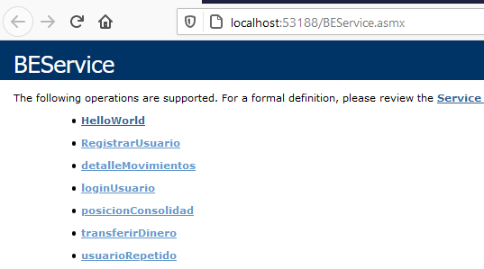

Ilustración BEService

1. Probando el servicio

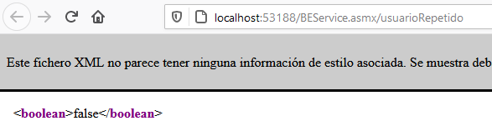

Ilustración BEService usuariorepetido

## ***Cliente SOAP CLIENT***

## ***Creación del PROYECTO_BANCAELECTRONICA_SOAP_CLIENT***

1. Para la creación de un proyecto nuevo en el servidor se escoge de tipo Aplicación Web ASP.NET Framework



Ilustración 83 Selección de nuevo proyecto web



Ilustración 84 Seleccionar proyecto

1. **Agregando referencia del servicio web banca electronica**

Agregar la referencia del servicio creado haciendo clic derecho en el proyecto + Agregar + Referencia de servicio.



Ilustración 85 Agregar referencia de servicio

1. Obtener el link del servicio copiando la URL que se genera al ejecutar el servidor.

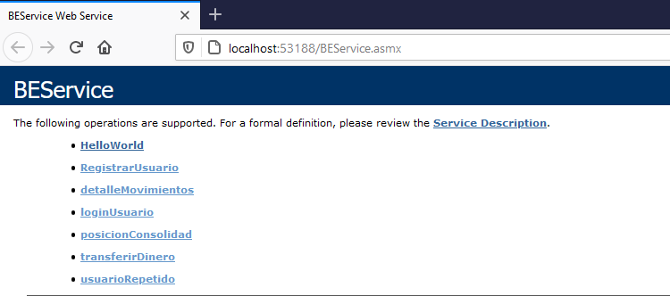

Ilustración 86 Obtener URL del servidor

1. En la dirección pegar la URL del servidor

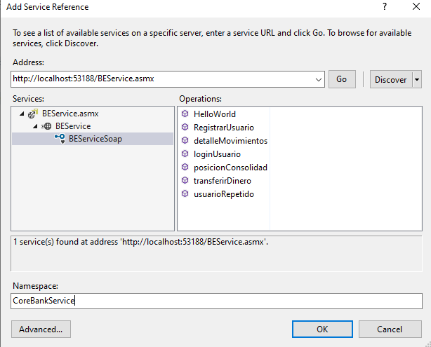

Ilustración 87 Operaciones referentes al servicio



Ilustración 88 Servicio Agregado

**VISTAS**

1. Crear una carpeta con el nombre ec.edu.monster.vista
2. Clic derecho Agregar Web Form, llamarlo Home

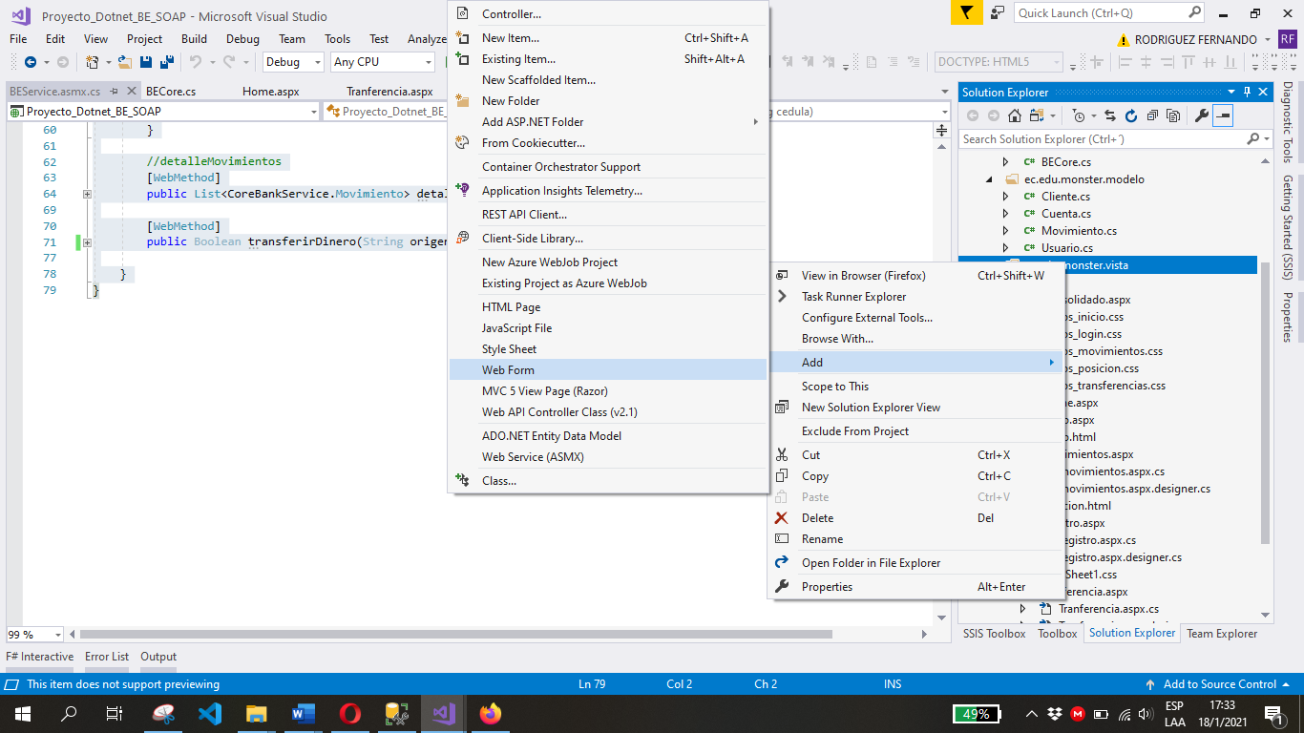

1. Se creará el siguiente ícono

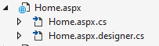

Ilustración Home

Se crea tres archivos con extensiones distintas

En la aspx.cs es dodne vamos a ocupar nuestro servicio

.aspx es la vista en formato HTML

.aspx.desgner.cs es el archivo donde se agrega estilos a nuestro archivo

Código

Home.aspx

|  |
| --- |
| <%@ Page Language="C#" AutoEventWireup="true" CodeBehind="Home.aspx.cs" Inherits="Proyecto_Dotnet_BE_SOAP.ec.edu.monster.vista.Home" %>  <!DOCTYPE html>  <html>  <head runat="server">  <meta name="viewport" content="width=device-width, initial-scale=1">  <meta charset="UTF-8">  <link rel="stylesheet" type="text/css" href="estilos_login.css" media="screen" />  </head>  <body>  <div class="separador"></div>  <form id="form1" runat="server">  <div class="imgcontainer">  <img src="img/banco_login.png" alt="Avatar" class="avatar">  </div>  <div class="container">  <label for="uname"><b>Usuario</b></label>    <asp:TextBox ID="txtusuario" runat="server"> </asp:TextBox>  <label for="psw"><b>Contraseña</b></label>    <asp:TextBox ID="txtpassword" runat="server" > </asp:TextBox>  <button type="submit">Ingresar</button>  <asp:Button type="submit" ID="btnLogin" runat="server" OnClick="btnLogin_Click" Text="Ingresar"/>  </div>  </form>  </body>  <footer>  <div class="copyright" style="background-color: #0d47a1;">  <div class="container-fluid" style="background-color: #0d47a1; color: #bbdefb;">  <p>Sanipatin Kevin - Rodriguez Fernando - Vargas Kenedy</p>  <p>UNIVERSIDAD DE LAS FUERZAS ARMADAS - ESPE</p>  </div>  </div>  </footer>  </html> |

[Home.aspx.cs](http://Home.aspx.cs)

|  |
| --- |
| using Proyecto_Dotnet_BE_SOAP.ec.edu.monster.controlador;  using Proyecto_Dotnet_BE_SOAP.ec.edu.monster.modelo;  using System;  using System.Collections.Generic;  using System.Data;  using System.Linq;  using System.Web;  using System.Web.UI;  using System.Web.UI.WebControls;  using System.Xml.Linq;  namespace Proyecto_Dotnet_BE_SOAP.ec.edu.monster.vista  {  public partial class Home : System.Web.UI.Page  {  protected void Page_Load(object sender, EventArgs e)  {  }  protected void btnLogin_Click(object sender, EventArgs e)  {  CoreBankService.CoreBankServiceSoapClient bankClient = new CoreBankService.CoreBankServiceSoapClient();  BECore core = new BECore();  Usuario user = core.loginUsuario(txtusuario.Text, txtpassword.Text);  //List<CoreBankService.Cuenta> lista = bankClient.obtenerCuentas("1716130321");    if (user.INT_USUCODIGO != 0)  {  Home.MessageBox(this, "Success !"+ user.INT_USUCODIGO);  Session["name"] = user.VCH_USUNOMBRE +" "+ user.VCH_USUAPELLIDO;  Session["codigo"] = user.VCH_USUUSUARIO;    Session["cedula"] = user.VCH_USUCEDULA;  Response.Redirect("inicio.aspx");  }  else  {  Home.MessageBox(this, "Oh no !"+ user.INT_USUCODIGO);  }    }  public static void MessageBox(System.Web.UI.Page page, string strMsg)  {  //+ character added after strMsg "')"  ScriptManager.RegisterClientScriptBlock(page, page.GetType(), "alertMessage", "alert('" + strMsg + "')", true);  }  }  } |

1. Creando otras vistas

***Movimientos***

Código

Consolidado.aspx

|  |
| --- |
| <%@ Page Language="C#" AutoEventWireup="true" CodeBehind="Consolidado.aspx.cs" Inherits="Proyecto_Dotnet_BE_SOAP.ec.edu.monster.vista.Consolidado" %>  <!DOCTYPE html>  <html xmlns="http://www.w3.org/1999/xhtml">  <head runat="server">  <meta name="viewport" content="width=device-width, initial-scale=1">  <meta charset="UTF-8">  <link rel="stylesheet" type="text/css" href="estilos_posicion.css" media="screen" />  <link rel="stylesheet" href="https://cdnjs.cloudflare.com/ajax/libs/font-awesome/4.7.0/css/font-awesome.min.css">  <title></title>  </head>  <body>  <form id="form1" runat="server">  <div class="cabecera">  <section class="columnsc">  <div class="columnc">  </div>  <div class="columnc">  <h1 class="texto_cabecera">BanQuito</h1>  </div>  <div class="columnc">  <img src="img/cabecera.png" width="300" height="150">  </div>  </section>  </div>  <div>  <section>  <asp:Label ID="l2" runat="server"></asp:Label>  </section>  </div>  <ul>  <li><a href="inicio.html">Inicio</a></li>  <li class="dropdown">  <a href="javascript:void(0)" class="dropbtn">Banca electrónica</a>  <div class="dropdown-content">  <a href="Consolidado.aspx">Posición consolidada</a>  <a href="movimientos.aspx">Detalle de movimientos</a>  <a href="Tranferencia.aspx">Transferencias</a>  </div>  </li>  <li class="dropdown">  <a href="javascript:void(0)" class="dropbtn">Sesión</a>  <div class="dropdown-content">  <a href="Home.aspx">Salir</a>  </div>  </li>    </ul>    <div class="actualizar">      </div>  <hr/ >  <center><h1>POSICIÓN CONSOLIDADA</h1></center>  <hr />  <table>    <td colspan="4" class="auto-style8">  <center>  <asp:GridView ID="gvMovimientos" runat="server" CellPadding="4" ForeColor="#333333" GridLines="None" AutoGenerateColumns="False">    <Columns>  <asp:BoundField DataField="VCH_CUENNUMERO" HeaderText="NRO. CUENTA" />  <asp:BoundField DataField="VCH_CUENTIPO" HeaderText="TIPO" />  <asp:BoundField DataField="DEC_CUENSALDO" HeaderText="SALDO" />    </Columns>    <AlternatingRowStyle BackColor="White" ForeColor="#284775" />  <EditRowStyle BackColor="#999999" />  <FooterStyle BackColor="#5D7B9D" Font-Bold="True" ForeColor="White" />  <HeaderStyle BackColor="#5D7B9D" Font-Bold="True" ForeColor="White" />  <PagerStyle BackColor="#284775" ForeColor="White" HorizontalAlign="Center" />  <RowStyle BackColor="#F7F6F3" ForeColor="#333333" />  <SelectedRowStyle BackColor="#E2DED6" Font-Bold="True" ForeColor="#333333" />  <SortedAscendingCellStyle BackColor="#E9E7E2" />  <SortedAscendingHeaderStyle BackColor="#506C8C" />  <SortedDescendingCellStyle BackColor="#FFFDF8" />  <SortedDescendingHeaderStyle BackColor="#6F8DAE" />  </asp:GridView>  </center>  </td>  </table>  </form>  </body>  </html> |

[Consolidado.aspx.cs](http://Home.aspx.desgner.cs)

|  |
| --- |
| using Proyecto_Dotnet_BE_SOAP.ec.edu.monster.controlador;  using System;  using System.Collections.Generic;  using System.Data;  using System.Data.SqlClient;  using System.Linq;  using System.Web;  using System.Web.UI;  using System.Web.UI.WebControls;  namespace Proyecto_Dotnet_BE_SOAP.ec.edu.monster.vista  {  public partial class Consolidado : System.Web.UI.Page  {  protected void Page_Load(object sender, EventArgs e)  {  l2.Text = "Bienvenido "+Session["name"].ToString();  cargarTabla();  if (Page.IsPostBack)  {  cargarTabla();  }  }  protected void btnLogin_Click(object sender, EventArgs e)  {  CoreBankService.CoreBankServiceSoapClient bankClient = new CoreBankService.CoreBankServiceSoapClient();  BECore core = new BECore();    List<CoreBankService.Cuenta> user = core.posicionConsolidad((String)Session["cedula"]);  IEnumerable<CoreBankService.Cuenta> adapt = (core.posicionConsolidad((String)Session["cedula"]).ToList());  if (user != null)  {  gvMovimientos.DataSource = user.ToList();      gvMovimientos.DataBind();    }  else  {  }  }  public void cargarTabla() {  CoreBankService.CoreBankServiceSoapClient bankClient = new CoreBankService.CoreBankServiceSoapClient();  BECore core = new BECore();  List<CoreBankService.Cuenta> user = core.posicionConsolidad((String)Session["cedula"]);  IEnumerable<CoreBankService.Cuenta> adapt = (core.posicionConsolidad((String)Session["cedula"]).ToList());  if (user != null)  {  gvMovimientos.DataSource = user.ToList();  gvMovimientos.DataBind();  }  else  {  }  }  }  } |

***Inicio***

Código

Incio.aspx

|  |
| --- |
| <%@ Page Language="C#" AutoEventWireup="true" CodeBehind="inicio.aspx.cs" Inherits="Proyecto_Dotnet_BE_SOAP.ec.edu.monster.vista.inicio" %>  <!DOCTYPE html>  <html xmlns="http://www.w3.org/1999/xhtml">  <head runat="server">  <title></title>  <meta name="viewport" content="width=device-width, initial-scale=1">  <meta charset="UTF-8">  <link rel="stylesheet" type="text/css" href="estilos_inicio.css" media="screen" />  </head>  <body>  <form id="form1" runat="server">  <div class="cabecera">  <section class="columnsc">  <div class="columnc">  </div>  <div class="columnc">  <h1 class="texto_cabecera">BanQuito</h1>  </div>  <div class="columnc">  <img src="img/cabecera.png" width="300" height="150">  </div>  </section>  </div>  <div>  <section>  <asp:Label ID="l2" runat="server"></asp:Label>  </section>  </div>  <ul>  <li><a href="inicio.html">Inicio</a></li>  <li class="dropdown">  <a href="javascript:void(0)" class="dropbtn">Banca electrónica</a>  <div class="dropdown-content">  <a href="Consolidado.aspx">Posición consolidada</a>  <a href="movimientos.aspx">Detalle de movimientos</a>  <a href="Tranferencia.aspx">Transferencias</a>  </div>  </li>  <li class="dropdown">  <a href="javascript:void(0)" class="dropbtn">Sesión</a>  <div class="dropdown-content">  <a href="#">Salir</a>  </div>  </li>  </ul>  <div class="wrapper">  <header>  <h1>Servicios</h1>  </header>  <section class="columns">  <div class="column">  <h2>Posición consolidada</h2>  <div class="flip-card">  <div class="flip-card-inner">  <div class="flip-card-front">  <img src="img/posicion.jpg" alt="Avatar" style="width:300px;height:300px;">  </div>  <div class="flip-card-back">  <h1>Posición consolidada</h1>  <p>Muestra las cuentas que se tiene con la información de la misma</p>  </div>  </div>  </div>  </div>  <div class="column">  <h2>Detalle de movimientos</h2>  <div class="flip-card">  <div class="flip-card-inner">  <div class="flip-card-front">  <img src="img/movimientos.jpg" alt="Avatar" style="width:300px;height:300px;">  </div>  <div class="flip-card-back">  <h1>Detalle de movimientos</h1>  <p>Muestra una lista de todos los movimientos ordenados por la fecha en que fueron realizados</p>  </div>  </div>  </div>  </div>  <div class="column">  <h2>Transferencias</h2>  <div class="flip-card">  <div class="flip-card-inner">  <div class="flip-card-front">  <img src="img/transferencias.png" alt="Avatar" style="width:300px;height:300px;">  </div>  <div class="flip-card-back">  <h1>Transferencias</h1>  <p>Se puede tranferir dinero entre las cuentas pertenecientes al cliente o a otras del mismo banco</p>  </div>  </div>  </div>  </div>  </section>  </div>  </form>  </body>  </html> |

[Inicio.aspx.cs](http://Home.aspx.desgner.cs)

|  |
| --- |
| using System;  using System.Collections.Generic;  using System.Linq;  using System.Web;  using System.Web.UI;  using System.Web.UI.WebControls;  namespace Proyecto_Dotnet_BE_SOAP.ec.edu.monster.vista  {  public partial class inicio : System.Web.UI.Page  {  protected void Page_Load(object sender, EventArgs e)  {  l2.Text = "Bienvenido " + Session["name"].ToString();  }  }  } |

***Registro***

Código

Registro.aspx

|  |
| --- |
| <%@ Page Language="C#" AutoEventWireup="true" CodeBehind="registro.aspx.cs" Inherits="Proyecto_Dotnet_BE_SOAP.ec.edu.monster.vista.registro" %>  <!DOCTYPE html>  <html>  <head runat="server">  <meta name="viewport" content="width=device-width, initial-scale=1">  <meta charset="UTF-8">  <link rel="stylesheet" type="text/css" href="estilos_login.css" media="screen" />  </head>  <body>  <div class="separador"></div>  <form id="form1" runat="server">  <div class="imgcontainer">  <img src="img/banco_login.png" alt="Avatar" class="avatar">  </div>  <div class="container">  <label for="uname"><b>Cédula</b></label>    <asp:TextBox ID="txtcedula" runat="server"> </asp:TextBox>  <label for="psw"><b>Cuenta</b></label>    <asp:TextBox ID="txtcuenta" runat="server"> </asp:TextBox>  <button type="submit">Crear Usuario</button>  <asp:Button type="submit" ID="btnLogin" runat="server" OnClick="btnLogin_Click" Text="Ingresar"/>  </div>  </form>  </body>  <footer>  <div class="copyright" style="background-color: #0d47a1;">  <div class="container-fluid" style="background-color: #0d47a1; color: #bbdefb;">  <p>Sanipatin Kevin - Rodriguez Fernando - Vargas Kenedy</p>  <p>UNIVERSIDAD DE LAS FUERZAS ARMADAS - ESPE</p>  </div>  </div>  </footer>  </html> |

[Registro.aspx.cs](http://Home.aspx.desgner.cs)

|  |
| --- |
| using Proyecto_Dotnet_BE_SOAP.ec.edu.monster.controlador;  using Proyecto_Dotnet_BE_SOAP.ec.edu.monster.modelo;  using System;  using System.Collections.Generic;  using System.Linq;  using System.Web;  using System.Web.UI;  using System.Web.UI.WebControls;  namespace Proyecto_Dotnet_BE_SOAP.ec.edu.monster.vista  {  public partial class registro : System.Web.UI.Page  {  protected void Page_Load(object sender, EventArgs e)  {  }  protected void btnLogin_Click(object sender, EventArgs e)  {  CoreBankService.CoreBankServiceSoapClient bankClient = new CoreBankService.CoreBankServiceSoapClient();  BECore core = new BECore();  Boolean user = core.registrarUsuario(txtcedula.Text,txtcuenta.Text);  if (user)  {  registro.MessageBox(this, "Usuario Creado");  Response.Redirect("Home.aspx");  }  else  {  registro.MessageBox(this, "Datos Incorrectos o Usuario Existente");  }  }  public static void MessageBox(System.Web.UI.Page page, string strMsg)  {  //+ character added after strMsg "')"  ScriptManager.RegisterClientScriptBlock(page, page.GetType(), "alertMessage", "alert('" + strMsg + "')", true);  }  }  } |

***Tranferencia***

Código

Tranferencia.aspx

|  |
| --- |
| <%@ Page Language="C#" AutoEventWireup="true" CodeBehind="Tranferencia.aspx.cs" Inherits="Proyecto_Dotnet_BE_SOAP.ec.edu.monster.vista.Tranferencia" %>  <!DOCTYPE html>  <html xmlns="http://www.w3.org/1999/xhtml">  <head runat="server">  <title></title>  <meta name="viewport" content="width=device-width, initial-scale=1">  <meta charset="UTF-8">  <link rel="stylesheet" type="text/css" href="estilos_transferencias.css" media="screen" />  </head>  <body>  <form id="form1" runat="server">  <div class="cabecera">  <section class="columnsc">  <div class="columnc">  </div>  <div class="columnc">  <h1 class="texto_cabecera">BanQuito</h1>  </div>  <div class="columnc">  <img src="img/cabecera.png" width="300" height="150">  </div>  </section>  </div>    <div>  <section>  <asp:Label ID="l22" runat="server"></asp:Label>  </section>  </div>  <ul>  <li><a href="inicio.aspx">Inicio</a></li>  <li class="dropdown">  <a href="javascript:void(0)" class="dropbtn">Banca electrónica</a>  <div class="dropdown-content">  <a href="Consolidado.aspx">Posición consolidada</a>  <a href="movimientos.aspx">Detalle de movimientos</a>  <a href="Tranferencia.aspx">Transferencias</a>  </div>  </li>  <li class="dropdown">  <a href="javascript:void(0)" class="dropbtn">Sesión</a>  <div class="dropdown-content">  <a href="Home.aspx">Salir</a>  </div>  </li>    </ul>    <div class="center">    <hr>  </hr>  <h2>Transferencia</h2>  <hr>  </hr>  <p>Ingresa el monto a transferir</p>  <input type="text" id="monto" runat="server"></input>    <p>Seleccione la cuenta de origen</p>  <div class="box">  <asp:DropDownList runat="server" ID="ddlLista" />  </div>  <p>Ingresa el numero de cuenta</p>  <input type="text" id="cuenta" runat="server"></input>      <button class="button" id="btnLogin" runat="server" onclick="btnLogin_Click" >  <asp:Button type="submit" ID="Button1" runat="server" OnClick="btnLogin_Click" Text="Ingresar"/>  </button>  <br></br>  <div class="in_card" id="card2" runat="server">  <p>Desde</p>  <h1><asp:Label ID="label1" runat="server"></asp:Label> </h1>  <p>Saldo disponible</p>  <h1> <asp:Label ID="label2" runat="server"></asp:Label> </h1>    </div>  <br></br>  <div class="in_card" id="card1" runat="server">  <p>Para</p>  <h1><asp:Label ID="label3" runat="server"></asp:Label> </h1>  <p>Cuenta</p>  <h1><asp:Label ID="label4" runat="server"></asp:Label> </h1>    </div>  <button class="button"><asp:Button type="submit" ID="Button3" runat="server" OnClick="btnTrans_Click" Text="Ingresar"/></button>  </div>  </form>  </body>  </html> |

[Tranferencia.aspx.desgner.cs](http://Home.aspx.desgner.cs)

|  |
| --- |
| using Proyecto_Dotnet_BE_SOAP.ec.edu.monster.controlador;  using System;  using System.Collections.Generic;  using System.Linq;  using System.Web;  using System.Web.UI;  using System.Web.UI.WebControls;  namespace Proyecto_Dotnet_BE_SOAP.ec.edu.monster.vista  {  public partial class Tranferencia : System.Web.UI.Page  {  ListItem z;  protected void Page_Load(object sender, EventArgs e)  {  //l2.Text = "Bienvenido ve " + Session["name"].ToString();  l22.Text = "Bienvenido " + Session["name"].ToString();  card1.Visible = false;  card2.Visible = false;  Button3.Visible = false;  if (Page.IsPostBack)  {  }  else  {  comoboBox();    }  }  public void limpiar() {  label1.Text = "";  label2.Text = "";  label3.Text = "";  label4.Text = "";  monto.Value = "";  cuenta.Value = "";  }  protected void btnLogin_Click(object sender, EventArgs e)  {    CoreBankService.CoreBankServiceSoapClient bankClient = new CoreBankService.CoreBankServiceSoapClient();  BECore core = new BECore();  if ( cuenta.Value != "" && monto.Value != "" ) {  if (cuenta.Value!= ddlLista.SelectedItem.Text && core.obtnerSaldo(ddlLista.SelectedItem.Text) > Convert.ToDouble(monto.Value) && bankClient.validarCuenta(cuenta.Value))  {  CoreBankService.Cliente cli = (core.obtenerClienteDestino(cuenta.Value));  ShowMessage("CORRECTO");  label1.Text = ddlLista.SelectedItem.Text;  label2.Text = core.obtnerSaldo(ddlLista.SelectedItem.Text) + "";  label3.Text = cli.vch_clienombre + " " + cli.vch_clieapellido;  label4.Text = cuenta.Value;  card1.Visible = true;  card2.Visible = true;  Button3.Visible = true;  }  else  {  ShowMessage("ERRRO");  }  }  else  {  ShowMessage("LLENA LOS DATOS VE");  }  }  protected void btnTrans_Click(object sender, EventArgs e) {  CoreBankService.CoreBankServiceSoapClient bankClient = new CoreBankService.CoreBankServiceSoapClient();  if (bankClient.transferirDinero(ddlLista.SelectedItem.Text, Convert.ToDouble(monto.Value), cuenta.Value))  {  ShowMessage("TRANSFERENCIA REALIZADA");  card1.Visible = false;  card2.Visible = false;  Button3.Visible = false;  limpiar();  }  else  {  ShowMessage("ERROR");  }  }  void comoboBox()  {  CoreBankService.CoreBankServiceSoapClient bankClient = new CoreBankService.CoreBankServiceSoapClient();  List<CoreBankService.Cuenta> user = bankClient.obtenerCuentas((string)Session["cedula"]);    if (user != null)  {    for (int i = 0; i < user.Count; i++)  {  z = new ListItem(user[i].VCH_CUENNUMERO, i + "");  ddlLista.Items.Add(z);  }  }  else  {  }  }  public void ShowMessage(string message)  {  System.Text.StringBuilder sb = new System.Text.StringBuilder();  sb.Append("<script type = 'text/javascript'>");  sb.Append("window.onload=function(){");  sb.Append("alert('");  sb.Append(message);  sb.Append("')};");  sb.Append("</script>");  ClientScript.RegisterClientScriptBlock(this.GetType(), "alert", sb.ToString());  }  }  } |

## ***Probando las vistas***

1. Ingresar Usuario

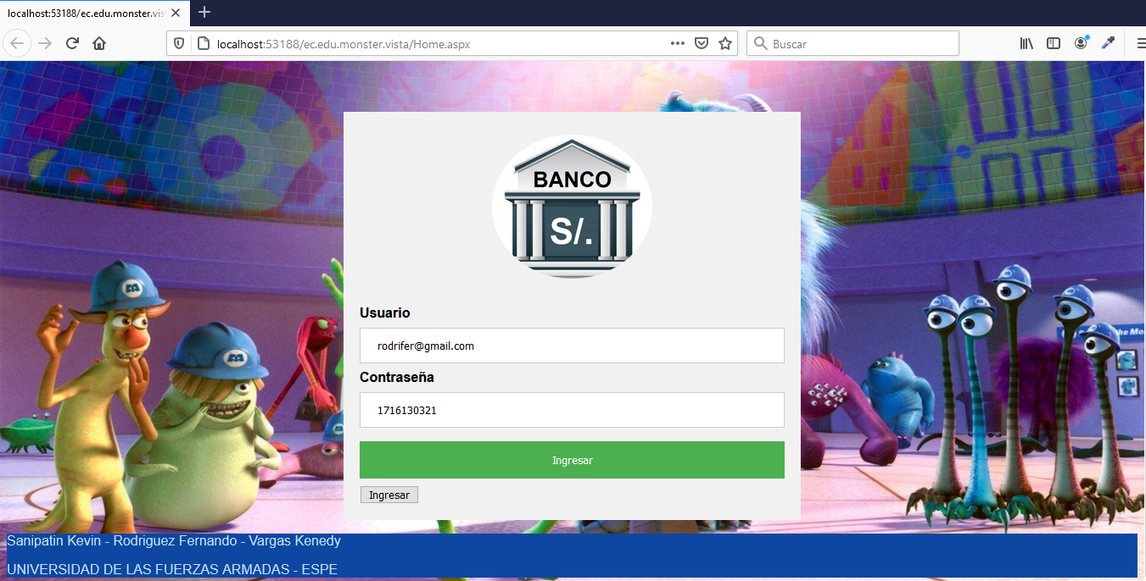

Ilustración LogIn

1. Menú principal

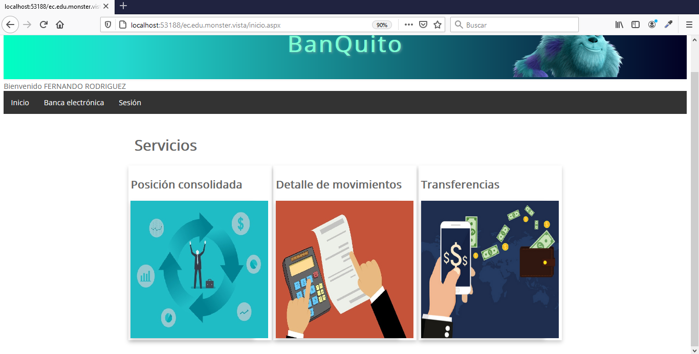

Ilustración Menu Principal

1. Posición Consolidada

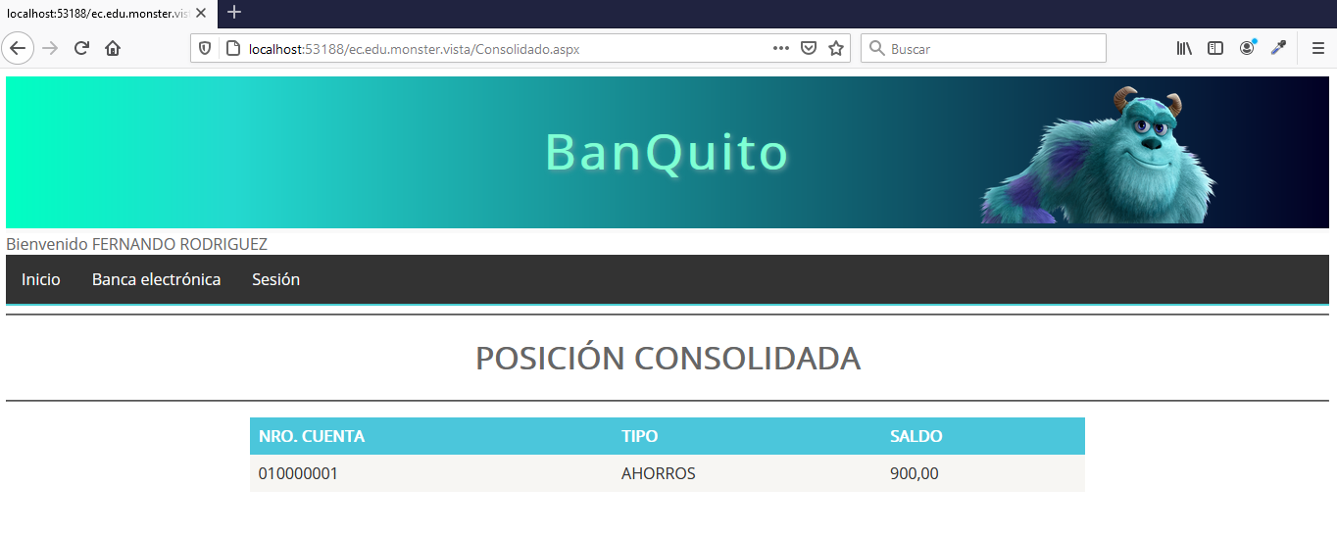

Ilustración Posición Consolidada

1. Movimientos

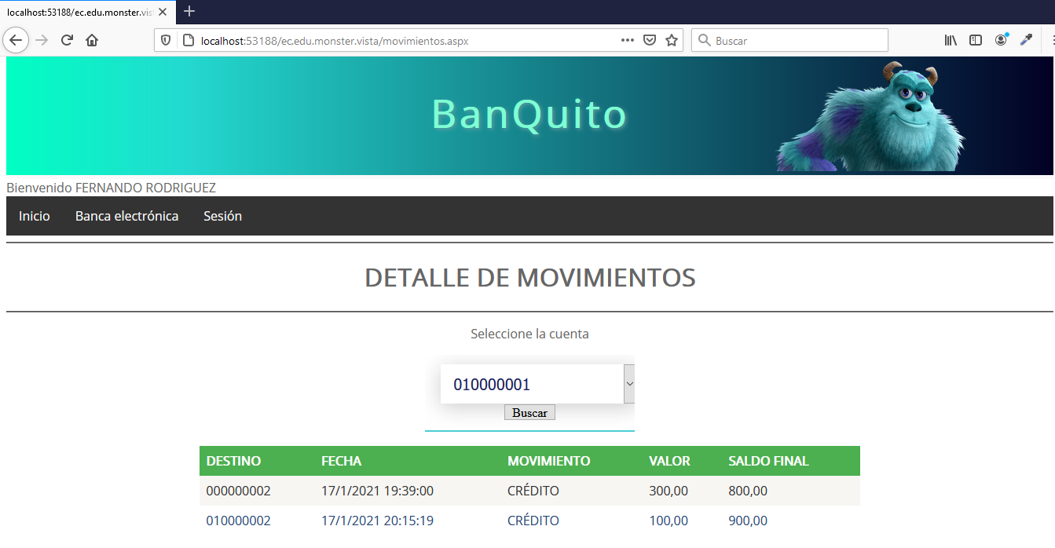

Ilustración Detalle Movimientos

1. Transferencia

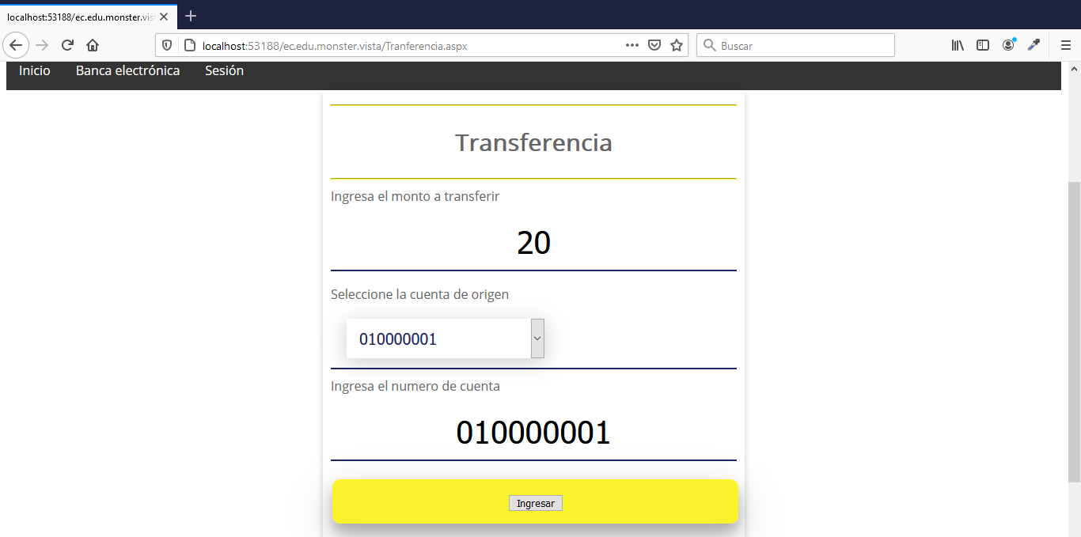

Ilustración Transferencia

# **CONCLUSIONES**

* El diseño de un servicio basado en SOAP debe establecer un contrato formal para describir la interfaz que ofrece el servicio Web.
* La generación de datos y valores en la facturación se realiza dinámicamente de tal manera que solo se muestran las localidades elegidas por el cliente.
* WSDL puede utilizarse para describir los detalles del contrato, que pueden incluir mensajes, operaciones, bindings, y la localización del servicio Web.
* Es importante agregar el código que se muestra en el desarrollo del cliente para obtener una lista de los datos que se encuentran registrados en cada una de las tablas. Esto permitirá devolver la interfaz de la aplicación con todos los registros almacenados en la base de datos.
* Una vez creado el lado del servidor se procede a realizar la parte del cliente para empezar a consumir los servicios web SOAP.
* Se puede establecer los clientes necesarios para que consuman los servicios web SOAP, que deben estar activos dentro del servidor

# **RECOMENDACIONES**

* Llamar los servicios con el nombre de la función para la que fueron desarrolladas para poder acceder a cada una de ellas y obtener los resultados esperados.
* Estructurar de manera clara la base de datos, ya que esta es el punto de partida y la base fundamental para crear las clases entidades dentro del proyecto web.
* Es recomendable un servicio web para cada tipo de operación que se ejecuta en los clientes.
* Utilizar las herramientas software que se detallan en el presente informe para evitar errores en lo referente a librerías o manejo de versiones.

# **BIBLIOGRAFÍA**

* http://www.jtech.ua.es/j2ee/publico/servc-web-2012-13/sesion01-apuntes.html
* https://www.oscarblancarteblog.com/2017/03/06/soap-vs-rest-2/
* https://drive.google.com/drive/folders/1xJuDUrSHsC_YKsmO3lB27IdC93PLdMlp
* MIS.MDU.CCNA.CCIA., I. E. (2018). Ejemplo Práctico de SOAP. Quito
* PERES, R. (19 de Septiembre de 2017). stackify. Obtenido de https://stackify.com/soap-net-core/
* How to Perform SOAP Requests With Node.js. (2019). Medium. Retrieved 9 November 2019, from https://medium.com/better-programming/how-to-perform-soap-requests-with-node-js-4a9627070eb6.
* Step-by-step SOAP web services example in Java using Eclipse. (2019). Theserverside.com. Retrieved 9 November 2019, from https://www.theserverside.com/video/Step-by-step-SOAP-web-services-example-in-Java-using-Eclipse.
* Documentación recolectada y brindada por el Ingeniero Master Monster (Ing.Mauricio Campaña).